Docker, de Principiante a Experto

Guía de Usuario

Lima, julio del 2021

Contenido

1. INTRODUCCION 8
1.1. ¿Qué es Docker? 8
1.2. ¿Qué es una imagen? 8
1.3. ¿Qué es un contenedor? 9
1.4. Contenedores vs Máquinas Virtuales 10
2. ARQUITECTURA DE DOCKER 11
2.1. Docker Host 11
2.2. Docker Daemon (dockerd) 11
2.3. Docker API 11
2.4. Docker CLI - Client 11
3. INSTALACION DE DOCKER 12
3.1. Debian 12
3.2. Ubuntu 13
3.3. CentOS 14
3.4. Fedora 15
3.5. Windows 15
4. CONFIGURACION DE DOCKER 16
4.1. Ver configuración del Docker 16
4.2. ¿Cómo funciona Docker en Windows? 16
4.2.1. Legacy Docker for Windows 17
4.3. Estructura Interna del directorio raíz de Docker 18
4.3.1. Document Root 18
4.3.1.1. Docker Images 19
4.3.1.2. Docker Volumes 19
4.3.2. Cambiar la ubicación del Document Root 20
4.4. Acceder al Document Root en Windows 21
4.4.1. Hyper-V (legado) 21
4.4.2. WSL 2 (moderno) 21
4.4.3. Acceso via Docker 22
4.5. Instalar Docker dentro de Docker en Windows 23
5. RECURSOS DEL CURSO 24
6. DOCKER IMAGES 25
6.1. Imágenes oficiales 25
6.1.1. Buscar imágenes oficiales desde el Docker CLI 25
6.1.2. Descargar imágenes oficiales 25
6.2. Como crear una imagen 26
6.3. Dockerfile 26
6.3.1. FROM 26
6.3.2. RUN 26
6.3.3. COPY 26
6.3.4. ADD 26
6.3.5. ENV 26
6.3.6. WORKDIR 27
6.3.7. EXPOSE 27
6.3.8. LABEL 27
6.3.9. USER 27
6.3.10. VOLUME 27
6.3.11. CMD 27
6.3.12. ENTRYPOINT 28
6.3.13. .dockerignore 28
6.4. Ejemplo básico de Dockerfile 28
6.5. Dockerfile - Buenas practicas 28
6.5.1. Imágenes efímeras 28
6.5.2. Un servicio por imagen 28
6.5.3. Escribir archivo .dockerignore 29
6.5.4. Construir la imagen con el menor número de capas posible 29
6.5.5. Nunca utilizar la etiqueta de imagen base latest 29
6.5.6. Eliminar archivos innecesarios después de cada paso de RUN 29
6.5.7. Usar una imagen base adecuada 29
6.5.8. Utilizar labels 30
6.6. Ver las propiedades de una imagen 30
6.7. Eliminar imágenes 30
6.8. Cambiar el nombre del Dockerfile 30
6.9. Dangling Images 31
6.9.1. ¿Por qué se generan? 31
6.9.2. ¿Cómo evitarlas? 31
6.9.3. ¿Cómo eliminarlas? 31
6.10. Multi-Stage-Build 31
7. DOCKER CONTAINERS 33
7.1. Como crear contenedores 33
7.1.1. Como crear contenedores mapeando puertos 33
7.1.2. Renombrar el nombre de los contenedores 34
7.1.3. Como crear contenedores definiendo variables de entorno 34
7.2. Listar contenedores 34
7.3. Iniciar/detener/reiniciar contenedores 34
7.4. Eliminar un contenedor 34
7.5. Ingresar a un contenedor 35
7.5.1. Ingresar al contenedor estableciendo el usuario 35
7.5.2. Salir del contenedor 35
7.6. Enviar comandos al contenedor sin ingresar de forma interactiva 35
7.7. Ver los logs de un contenedor 36
7.8. Inspeccionar propiedades de un contenedor 36
7.9. Ver los recursos que consume un contenedor 36
7.10. Limitar los recursos a un contenedor 37
7.10.1. Limitar la cantidad de memoria RAM 37
7.10.2. Limitar la cantidad de CPU 37
7.11. Copiar archivos de local al contenedor en ejecución y viceversa 38
7.12. Convertir un contenedor en una imagen 38
7.13. Sobrescribir el CMD de una imagen sin un Dockerfile 39
7.14. Eliminar un contenedor automáticamente 39
8. DOCKER VOLUMES 40
8.1. Tipos de Volúmenes 40
8.1.1. Host 40
8.1.2. Anonymous 40
8.1.3. Named Volumes 41
8.2. ¿Cómo crear volúmenes? 41
8.3. Dangling Volumes 42
8.3.1. ¿Por qué se generan? 42
8.3.2. ¿Cómo evitarlas? 42
8.3.3. ¿Cómo eliminarlas? 42
8.4. Compartiendo volúmenes entre uno o más contenedores 42
9. DOCKER NETWORK 43
9.1. Interfaz de Red de Docker 43
9.2. Red por defecto bridge 44
9.2.1. ¿Qué es un bridge? 44
9.3. Crear una red definida por el usuario 45
9.4. Listar redes 45
9.5. Inspeccionar redes 46
9.6. Agregar contenedores a una red distinta a la por defecto 46
9.7. Conectar contenedores en la misma red 47
9.8. Conectar contenedores en distintas redes 48
9.8.1. Desconectar un contenedor de una red 49
9.9. Eliminar redes 50
9.10. Asignar IP a un contenedor 50
9.11. Asociar un contenedor a la red de nuestra maquina host 51
9.12. La red none 51
9.13. ¿Qué interfaces se usan cuando exponemos un puerto? 52
10. DOCKER COMPOSE 53
10.1. Instalación 53
10.1.1. Linux 53
10.1.2. Windows 53
10.2. docker-compose.yml 53
10.2.1. version 54
10.2.2. services 54
10.2.2.1. build 54
10.2.2.2. command 54
10.2.2.3. container_name 55
10.2.2.4. depends_on 55
10.2.2.5. env_file 55
10.2.2.6. environment 56
10.2.2.7. expose 56
10.2.2.8. image 56
10.2.2.9. resources 56
10.2.2.10. restart 57
10.2.2.11. restart_policy 57
10.2.2.12. volumes 57
10.2.3. volumes 59
10.2.4. networks 59
10.2.4.1. driver 59
10.2.4.2. external 60
10.2.4.3. internal 60
10.2.4.4. ipam 60
10.2.4.5. labels 60
10.2.4.6. name 61
10.2.5. configs 61
10.2.6. secrets 61
10.3. Ejemplo básico de docker-compose.yml 62
10.4. Creando contenedores con Docker Compose 62
10.4.1. Utilizando un archivo YAML con diferente nombre 62
10.4.2. Personalizando el prefijo de los recursos Compose 62
10.5. Deteniendo contenedores con Docker Compose 63
10.6. Ver los logs del Docker Compose 63
11. DOCKER REGISTRY 64
11.1. Creando un registry local 64
11.2. Subiendo imágenes a un registry local 64
11.2.1. Desde el mismo equipo 64
11.2.2. Desde otro equipo en nuestra red 64
11.3. Descargando una imagen desde un registry local 65
11.3.1. Desde el mismo equipo 65
11.3.2. Desde otro equipo en nuestra red 65
11.4. Deteniendo/Eliminando el registry local 66
Anexos 67
A. Ejemplos de creación de Imágenes usando Dockerfile 67
1. Apache con Centos 8 67
2. PHP 68
3. Apache con PHP y SSL 70
4. Apache con PHP-FPM 71
B. Ejemplo de creación de Imagen con multi-stage build 73
1. Maven y openJDK 73
C. Ejemplos de creación de Contenedores 74
1. Servidor web Python 74
2. MySQL 76
3. Mongo 80
4. Jenkins 84
5. Datapower 89
6. Sonarqube 93
D. Creación de Aplicaciones con Docker Compose 96
1. WordPress + MySQL 96
2. Drupal + PostgreSQL 100
3. PrestaShop + MySQL 106
4. Joomla + MySQL 112
5. Reaction Commerce + MongoDB 119
6. Guacamole + MySQL 121

INTRODUCCION

¿Qué es Docker?
Es una herramienta que permite desplegar aplicaciones en contenedores de forma rápida y portable. Utiliza imágenes, donde se puede colocar toda la configuración (librerías, dependencias, etc.) del software, de tal forma que se puede correr la aplicación en cualquier contenedor de forma portable.
Permite la escalabilidad, dado que todos van a tener la misma configuración que está definida en la imagen.

¿Qué es una imagen?
Es una especie de paquete que contiene una aplicación y todo lo necesario para que funcione, es decir, tiene toda la configuración que la aplicación necesita para ejecutarse. Las imágenes viven dentro del Docker Host.
Las imágenes están compuestas por “n” capas. Por ejemplo, en una imagen de 3 capas podemos tener o siguiente:
- La primera capa normalmente tiene una instrucción FROM, que indica el sistema operativo que vamos a utilizar. Debido a que una imagen debe tener lo mínimo para que una aplicación pueda funcionar, esta debe tener un mini sistema operativo que generalmente pesa aproximadamente entre 100 Mb a 200 MB.
- La segunda capa podemos tener la instrucción RUN, que indica qué vamos a tener después del SO. En este caso podemos instalar el Apache.
Por ejm, si en la primera capa instalamos el CentOS, en la 2da capa la instrucción seria “yum -y install httpd” debido a que CentOS utiliza el administrador de paquetes yum.
- En la tercera capa tendríamos el CMD, que es la línea de comandos. Lo que definamos en el CMD es lo que va a levantar el servicio. Es importante que en esta línea ejecutamos un comando de primer plano, es decir, un comando que se quede pegado en la consola. Si el comando finaliza, la aplicación finaliza su ejecución.
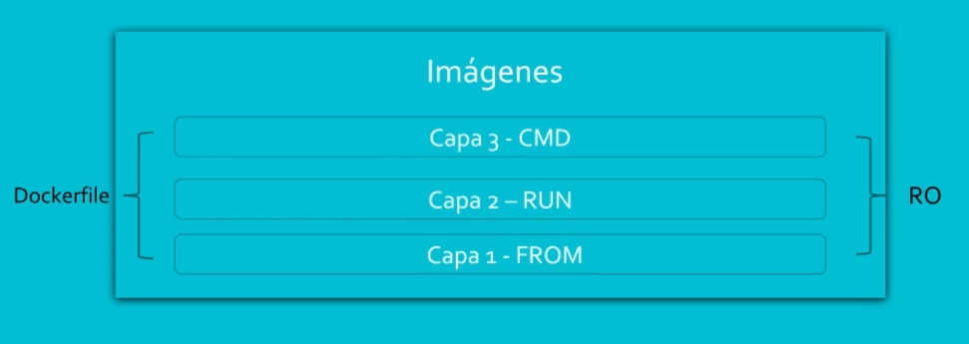

Las capas son de solo lectura, es decir, no podemos modificarlas. Se crean mediante un archivo de texto plano con el nombre Dockerfile. Por ejemplo:
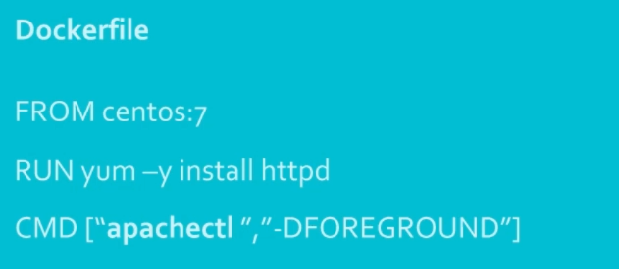

Los tags indican la versión de la imagen. El tag por defecto es latest.

¿Qué es un contenedor?
Es una instancia en ejecución de todo lo definido en una imagen. Podemos considerar a un contenedor como una capa adicional, que permite la ejecución en tiempo real de las capas definidas en una imagen. Esta capa si es de escritura a diferencia de las capas de la imagen. Permite acceder a las capas de la imagen con privilegios de lectura y escritura, pero todos los cambios que realicemos son temporales. Hay que recordar que una imagen es de solo lectura, por lo tanto, los cambios que realicemos se dan solo en la capa del contenedor. Se recomienda realizar todas las configuraciones persistentes en la imagen.
Un contenedor está compuesto de una imagen, volúmenes y redes.


Del ejemplo visto anteriormente, podemos completar nuestro cuadro de la siguiente forma:
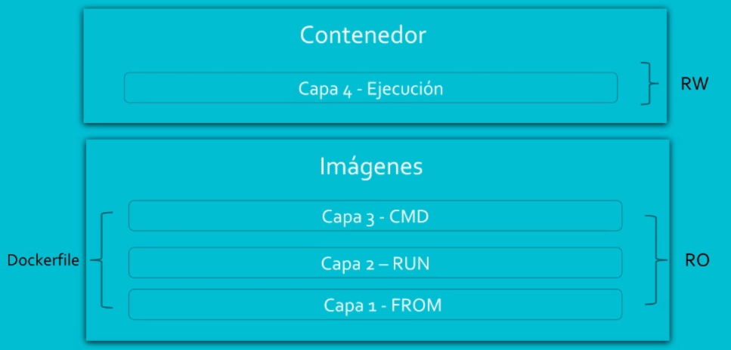

Contenedores vs Máquinas Virtuales
La ventaja de usar Docker es que un contenedor es como un proceso más del sistema, es decir, va a consumir la misma RAM del sistema, el mismo disco duro y la misma CPU. Al ser un proceso va a usar una mínima cantidad de RAM. A diferencia, una máquina virtual es exactamente eso, una maquina dentro de nuestra máquina. Va a necesitar mucha más RAM, más CPUs, más espacio en disco duro.
Otra ventaja es que con Docker levantamos solo las aplicaciones que necesitamos, a diferencia de una máquina virtual donde tenemos que iniciar todo un sistema operativo con todos los programas que vienen preinstalados en él. Por ejemplo, para levantar un servidor web con base de datos, en Docker iniciamos un contenedor con Apache, otro con PHP y otro con MySQL. En cambio, con una máquina virtual, tenemos que instalar el sistema operativo que viene con todas sus aplicaciones preinstaladas como interfaz gráfica, aplicaciones de ofimática, navegadores web, firewall, etc y sobre todo eso hay que instalar Apache y la base de datos MySQL.
Otra ventaja de Docker es que podemos eliminar fácilmente y volver a crear otro contenedor desde una imagen. En cambio, con una máquina virtual nos toca reinstalar el sistema operativo, configurar todo otra vez.

ARQUITECTURA DE DOCKER

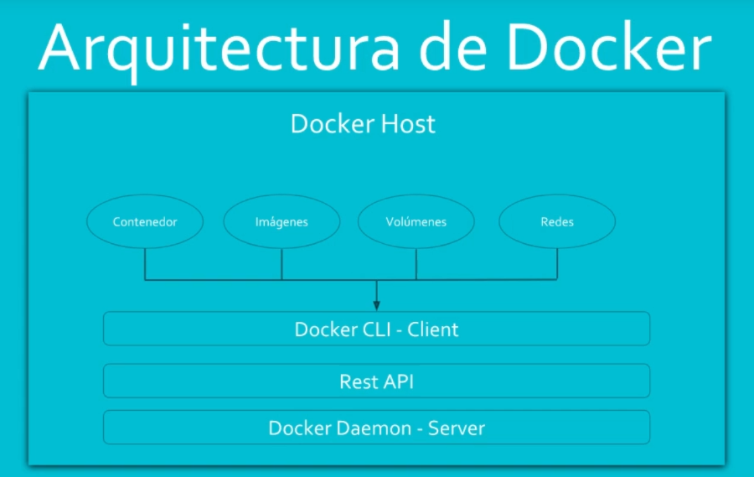

Docker Host
Es la maquina física o virtual donde se aloja el servicio Docker. Puede ser una computadora, laptop, servidor, máquina virtual o un recurso en la nube.

Docker Daemon (dockerd)
Es el servicio en sí. Es el encargado de escuchar las solicitudes del Docker API y administrar los objetos Docker como imágenes, contenedores, redes y volúmenes. También puede comunicarse con otros daemon para administrar servicios Docker. Es como un servicio del sistema.

Docker API
Es el intermediario encargado de comunicar al Docker Client con el Docker Daemon. Es una API RESTful a la que se puede acceder mediante un cliente HTTP como wget o curl.

Docker CLI - Client
Es el cliente Docker. Es la línea de comandos donde ingresamos los comandos que se quieren ejecutar. Con el Docker Client se puede manejar imágenes, contenedores, volúmenes y redes.

INSTALACION DE DOCKER

Red Hat Enterprise Linux

# Actualiza los repos

sudo apt-get update

# Instala utilidades

sudo apt-get install apt-transport-https ca-certificates curl gnupg2 software-properties-common -y

# Agregar el gpg

curl -fsSL https://download.docker.com/linux/debian/gpg | sudo apt-key add -

# Agregar el repo

sudo add-apt-repository "deb [arch=amd64] https://download.docker.com/linux/debian $(lsb_release -cs) stable"

# Actualizar de nuevo

sudo apt-get update

# Instalar docker

sudo apt-get install docker-ce

# Iniciarlo con el sistema

sudo systemctl enable docker

# Agregar usuario al grupo docker

whoami # Saber el nombre de tu usuario
sudo usermod -aG docker nombre_de_salida_en_whoami

# Salir de la sesión

exit

# Iniciar de nuevo con el usuario y probar

docker run hello-world

Debian

# Actualiza los repos

sudo apt-get update

# Instala utilidades

sudo apt-get install apt-transport-https ca-certificates curl gnupg2 software-properties-common -y

# Agregar el gpg

curl -fsSL https://download.docker.com/linux/debian/gpg | sudo apt-key add -

# Agregar el repo

sudo add-apt-repository "deb [arch=amd64] https://download.docker.com/linux/debian $(lsb_release -cs) stable"

# Actualizar de nuevo

sudo apt-get update

# Instalar docker

sudo apt-get install docker-ce

# Iniciarlo con el sistema

sudo systemctl enable docker

# Agregar usuario al grupo docker

whoami # Saber el nombre de tu usuario
sudo usermod -aG docker nombre_de_salida_en_whoami

# Salir de la sesión

exit

# Iniciar de nuevo con el usuario y probar

docker run hello-world

Ubuntu

# Actualiza los repos

sudo apt-get update

# Instala utilidades

sudo apt-get install apt-transport-https ca-certificates curl software-properties-common -y

# Agregar el gpg

curl -fsSL https://download.docker.com/linux/ubuntu/gpg | sudo apt-key add -

# Agregar el repo

sudo add-apt-repository "deb [arch=amd64] https://download.docker.com/linux/ubuntu $(lsb_release -cs) stable"

# Actualizar de nuevo

sudo apt-get update

# Instalar docker

sudo apt-get install docker-ce

# Iniciarlo con el sistema

sudo systemctl enable docker

# Agregar usuario al grupo docker

whoami # Saber el nombre de tu usuario
sudo usermod -aG docker nombre_de_salida_en_whoami

# Salir de la sesión

exit

# Iniciar de nuevo con el usuario y probar

docker run hello-world

CentOS

# Utilidades

sudo yum install -y yum-utils device-mapper-persistent-data lvm2

# Agregar el repo de docker

sudo yum-config-manager --add-repo https://download.docker.com/linux/centos/docker-ce.repo

# Instalar docker

sudo yum install docker-ce -y

# Iniciar el servicio

sudo systemctl start docker

# Iniciarlo con el sistema

sudo systemctl enable docker

# Agregar usuario al grupo docker

whoami # Saber el nombre de tu usuario
sudo usermod -aG docker nombre_de_salida_en_whoami

# Salir de la sesión

exit

# Iniciar de nuevo con el usuario y probar

docker run hello-world

Fedora

# La instalación es igual que en CentOS, solo deben modificar la url del repo, porque los pasos son idénticos

# Utilidades

sudo yum install -y yum-utils device-mapper-persistent-data lvm2

# Agregar el repo de docker

sudo yum-config-manager --add-repo https://download.docker.com/linux/fedora/docker-ce.repo

# Instalar docker

sudo yum install docker-ce -y

# Iniciarlo con el sistema

sudo systemctl enable docker

# Agregar usuario al grupo docker

whoami # Saber el nombre de tu usuario
sudo usermod -aG docker nombre_de_salida_en_whoami

# Salir de la sesión

exit

# Iniciar de nuevo con el usuario y probar

docker run hello-world

Windows

NOTA: No se recomienda instalar Docker en Windows, por temas de rutas en Volúmenes y demás. El curso está diseñado para tener Docker nativamente en Linux y que tengan una visión global de cómo se usa en realidad (casi nunca encontrarán un Docker server en Windows). Si lo hacen de todos modos en Windows, les aseguro que encontrarán muchos errores si siguen los ejercicios del curso, y en su mayoría debido a los volúmenes.
Instalación:
Se van a esta URL, y se crean una cuenta: https://store.docker.com/editions/community/docker-ce-desktop-windows
Descargan el instalador. Siguiente, siguiente a todo. ¡Y listo!

CONFIGURACION DE DOCKER

Ver configuración del Docker
Para ver la configuración actual del Docker debemos ejecutar:
> docker info

¿Cómo funciona Docker en Windows?
Cuando usamos Docker for Windows, también conocido como Docker Desktop, el daemon Docker es instalado dentro de un Subsistema Windows para Linux (Windows Subsystem for Linux) hacia una Máquina Virtual (WSL 2 VM).
Los comandos que son ejecutados en el Docker CLI desde una línea de comandos Windows, son pasados a través del Daemon Docker:
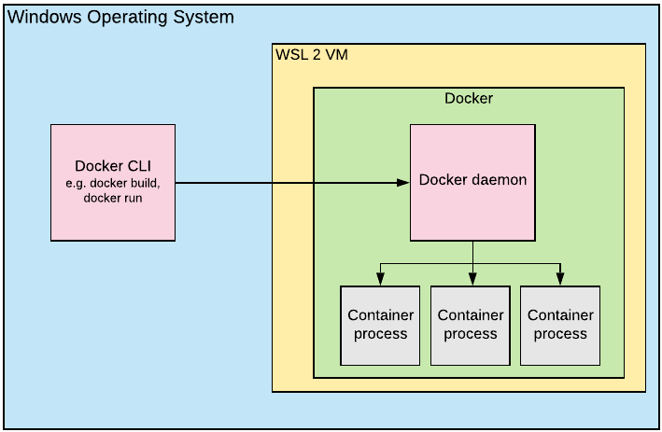

Si ejecutamos el comando docker versión podemos observar la diferencia entre el cliente y el servidor:
- El cliente es el Docker CLI, ejecutándose en Windows
- El servidor es el Daemon Docker, ejecutándose en Linux.
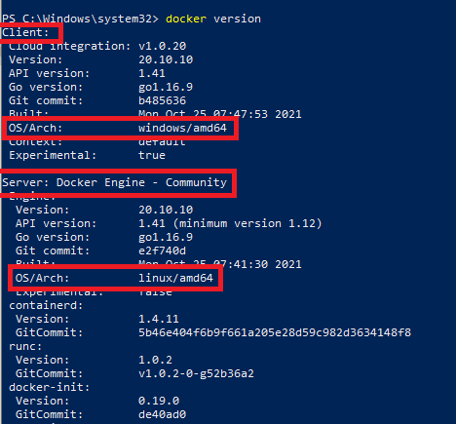

Normalmente cuando construimos (build) y ejecutamos (run) contenedores estos detalles no son importantes. Excepto, si queremos ejecutar Docker dentro de Docker (ver Instalar Docker dentro de Docker en Windows).

Legacy Docker for Windows
Docker for Windows solía usar una tecnología diferente de virtualización llamada Hyper-V. Con el lanzamiento de WSL 2, el equipo de Docker apuntó hacia esta nueva tecnología, la cual provee mejoras significantes de uso y desempeño.
El motor WSL 2 es ahora el motor por defecto para Docker for Windows, pero esto debe ser modificado dentro de la configuración de Docker for Windows.
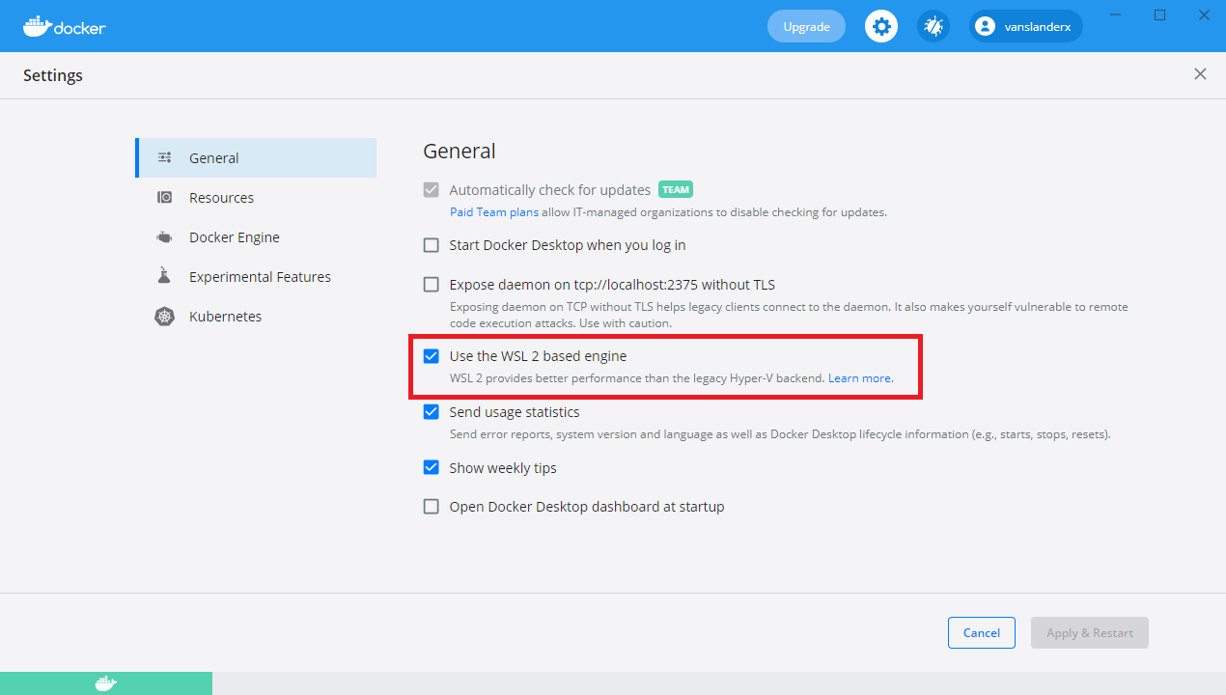

Estructura Interna del directorio raíz de Docker

Document Root
El Document Root es el directorio de trabajo donde Docker guarda toda la información generada (imágenes, contenedores, volúmenes, redes, clusters, etc.). Es una jerarquía de directorios donde se almacena toda la información creada por Docker. Por defecto este directorio está ubicado en /var/lib/docker.
Podemos ver la ubicación en Linux mediante el comando (o en cmd Windows):
> docker info | grep Root
(> docker info | find “Root”)
Ingresando a la carpeta podemos observar la jerarquía de directorios creada por Docker
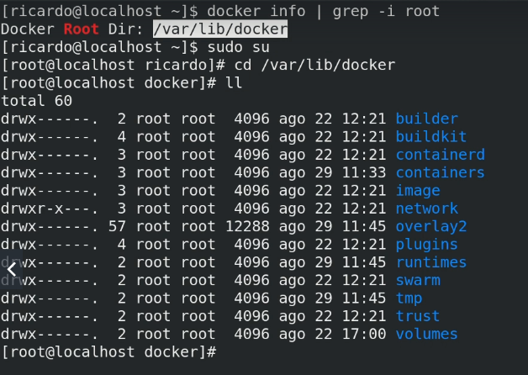

Docker Images
El contenido más pesado son usualmente las imágenes. Si se utiliza el controlador de almacenamiento por defecto overlay2, entonces las imágenes Docker son almacenadas en /var/lib/docker/overlay2. En esta ruta se puede encontrar diferentes archivos que representan las capas de solo-lectura de una imagen Docker y una capa superior que contiene los cambios.
Exploremos el contenido de una imagen, por ejemplo:
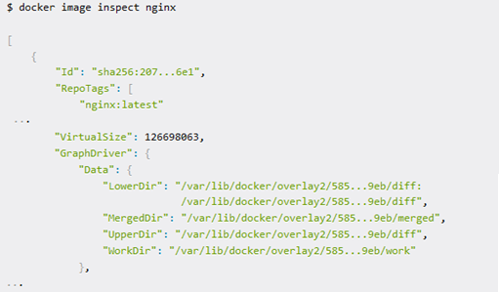
En la entrada GraphDriver se tiene los siguientes directorios:
- LowerDir: contiene las capas de solo-lectura de la imagen. Para Docker, estas son las capas de la imagen ensambladas en orden.
- UpperDir: contiene la capa de lectura-escritura de la imagen. Para Docker, este es equivalente de la capa específica del contenedor que contiene los cambios hechos por el contenedor.
- WorkDir: este es un directorio obligatorio para overlay, necesita un directorio vacio para su uso interno.
- MergedDir: este es el resultado del filesystem overlay. Docker cambia de manera efectiva el directorio root hacia este directorio mientras el contenedor se está ejecutando.

Docker Volumes
Es posible agregar un almacenamiento persistente a los contenedores para mantener la data más allá de la vida del contenedor o compartir el volumen con el host o con otros contenedores. Un contenedor se puede iniciar con un volumen usando la opción -v:
$ docker run –name <nombreContenedor> -v <rutaVolumen> <nombreImagen>
Por ejemplo:
$ docker run –name nginx_container -v /var/log nginx
Podemos obtener información de la ubicación del volumen conectado:
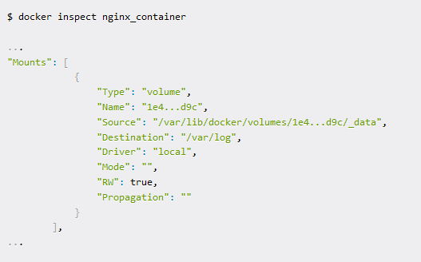
El directorio referenciado contiene archivos de la ruta /var/log del contenedor nginx.
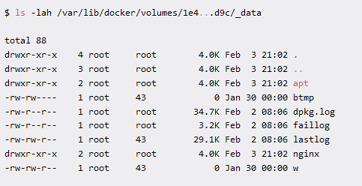

Cambiar la ubicación del Document Root
Para modificar la ubicación debemos modificar el archivo docker.service, el cual se encuentra en /lib/systemd/system/
En el archivo modificamos la línea que dice ExecStart. En esa línea agregamos el siguiente texto:
--data-root <nuevoDirectorio>
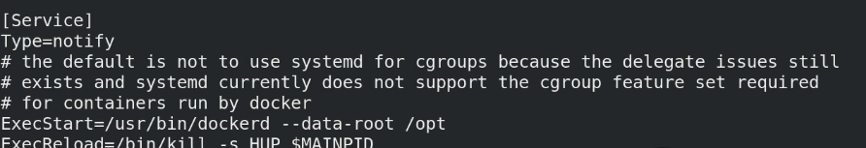
Ahora necesitamos indicarle al systemd que vuelva a leer el archivo para que apliquen los cambios. Para eso ejecutamos los siguientes comandos, el primero para que relea el archivo docker.service, y la segunda para que aplique los cambios reiniciando el Docker:
> systemctl daemon-reload
> systemctl restart docker

NOTA: Al cambiar de directorio utilizando esta opción Docker ya no reconocerá la información contenida en el directorio anterior, sino la del nuevo directorio. Por lo tanto, al listar los componentes de Docker (imágenes, contenedores, volúmenes, redes, etc.) se mostrarán los que existan en el nuevo directorio. Si el nuevo directorio está vacío, se mostrarán listas de componentes vacías. Si deseamos mantener toda nuestra información, primero debemos detener el servicio de Docker y luego copiar o mover todo el contenido del directorio actual al nuevo directorio.

Acceder al Document Root en Windows
Si estas ejecutando Docker Desktop for Windows, los contenedores Docker no se ejecutan nativamente en el filesystem local, sino en una máquina virtual Hyper-V o vía WLS 2.

Hyper-V (legado)
En teoria, si detenemos el Hyper-V, podemos abrir el vhdx, y si tenemos los respectivos controladores, montarlo y ver los archivos en su interior. Esto no es posible de realizar si la máquina virtual está ejecutándose. Por defecto el SO que ejecuta un contenedor Linux se llama “Docker Desktop”, pero ejecuta busybox.
El archivo puede ser encontrado en:
C:\ProgramData\DockerDesktop\vm-data\DockerDesktop.vhdx

WSL 2 (moderno)
El WSL es algo diferente, pero no tanto, pues aún se sigue trabajando con un ambiente virtual.
Una de las ventajas más agradables del WSL sin embargo, es que en realidad se puede navegar en este filesystem con el Windows Explorer.
Navegando en \\wsl$ se puede ver los archivos de sistema de muchas distribuciones que tengas, incluido el docker-destop.
El filesystem docker en Windows se encuentran en:
\\wsl$\docker-desktop-data\version-pack-data\community\docker

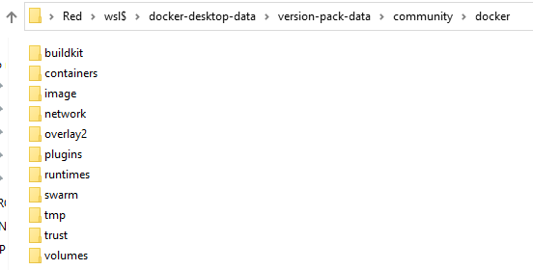

Sin embargo, el overlay fusiona la vista, el cual muestra el filesystem original con nuestros cambios, no parece funcionar vía Windows explorer y nos muestra una ventana en blanco. Sin embargo, aún se puede observar la carpeta “diff”, la que contiene nuestros cambios.

Acceso via Docker
Si se desea dar un vistazo al sistema operativo y filesystem Docker, una forma sería activar un contenedor, que tenga acceso al sistema operativo en raíz, algo así como:
docker run -it --mount type=bind,source=/,target=/host <cualquierImagenLinux> /bin/bash
Por ejemplo, usando la imagen centos 7:
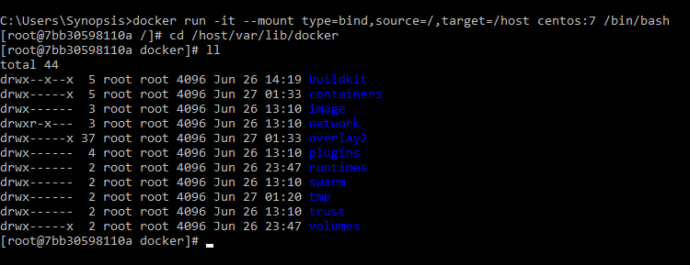
En el ejemplo, se crea un contenedor Docker de Centos, con un terminal bash, que tiene la raíz del contenedor Hyper-V (/), montada en la ruta /host. En el interior, se encuentra el sistema de archivos Busybox de la máquina virtual que está ejecutando Docker y todos los contenedores.
Debido a cómo se ejecuta Docker, se puede acceder al filesystem de cada contenedor. Si se utiliza el filesystem overlay2 para sus contenedores, es probable que se encuentre aquí las capas del filesystem para cada contenedor:
/host/var/lib/docker

Si desea examinar los archivos a través del explorador de Windows, se debe configurar una exportación samba de esta carpeta, que sea accesible desde la máquina host mientras este contenedor se está ejecutando.
Sin embargo, si el objetivo es navegar/editar archivos en el sistema operativo local y hacer que se actualicen dentro del contenedor, normalmente la forma más fácil de hacerlo es montar el directorio local en el contenedor. Esto se puede hacer de manera similar al ejemplo anterior, pero primero se debe ingresar a la configuración de Docker Desktop y habilitar el montaje de la unidad compartida en la máquina virtual host, y luego proporcionar el argumento de volumen cuando se enciende un contenedor.
Si está utilizando WSL2, hay más opciones disponibles, ya que puede mantener sus proyectos dentro de la capa WSL, mientras interactúa con ellos desde el sistema operativo host o mediante Docker.

Instalar Docker dentro de Docker en Windows

https://tomgregory.com/running-docker-in-docker-on-windows/

RECURSOS DEL CURSO

Todos los recursos, archivos, Dockerfiles, etc, están en este repo en GitHub: https://github.com/ricardoandre97/docker-es-resources

DOCKER IMAGES

Imágenes oficiales
Varias compañías open source han creado imágenes oficiales de sus productos. Estas imágenes se encuentran en https://hub.docker.com Este es un repositorio publico donde podemos descargar imágenes oficiales y también podemos subir nuestras imágenes.

Buscar imágenes oficiales desde el Docker CLI
Para buscar imágenes de programas, aplicaciones, etc., que se encuentren en el Docker Hub, podemos ejecutar el comando:
> docker search <nombre>
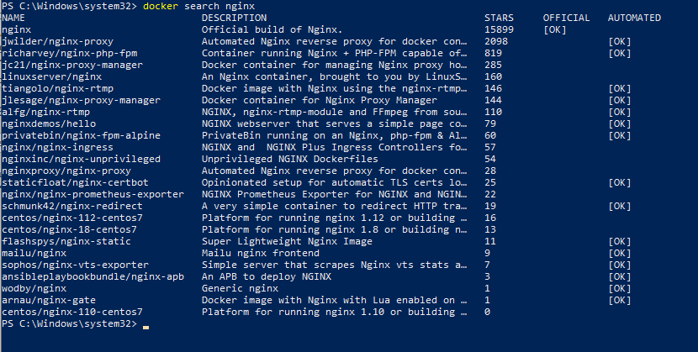

Descargar imágenes oficiales
Para descargar una imagen oficial debemos usar el comando:
> docker pull <image>[:<tag>]
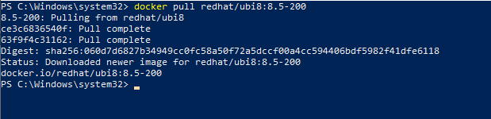
En caso descarguemos una imagen cuyo tag (version) ya existe en nuestro local, la nueva imagen sobrescribirá el tag y la antigua imagen seguirá existiendo, pero sin tag (se mostrará con tag <none>, ver Danglig Images).
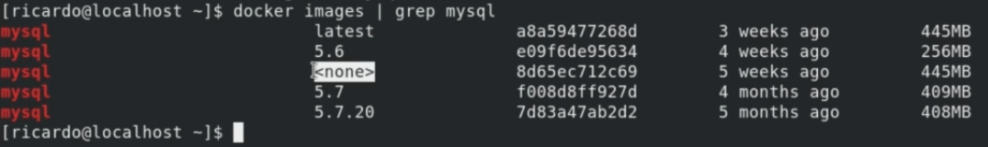

Como crear una imagen
Para crear una imagen primero nos ubicamos en una carpeta. Dentro de esa carpeta creamos un archivo de texto plano llamado Dockerfile (en realidad puede tener cualquier nombre, en ese caso se debe indicar el nombre del archivo al momento de crear la imagen con la opcion -f <nombreDockerfile>, ver Dockerfile).
Una vez creado el archivo Dockerfile ejecutamos el siguiente comando para crear la imagen. (Tener en cuenta el punto al final del comando):
> docker build [-f <archivoDockerfile>] --tag <nombreImagen> .
En la primera línea del archivo Dockerfile va la instrucción FROM que indica con que sistema operativo se creará la imagen. Si no existiese la imagen del sistema operativo en local, Docker internamente lanzara el comando “docker pull” para descargar la imagen del sistema operativo.
Para ver las capas de la imagen ejecutamos el siguiente comando:
> docker history -H <imagen[:tag]> [--no-trunc]

Dockerfile
Es un archivo plano donde definimos la configuración de la imagen.

FROM
Sirve para especificar qué sistema operativo queremos en nuestra imagen o incluso qué imagen queremos como base de nuestra nueva imagen.
FROM <SistOperativo|ImagenBase>

RUN
Especifica las instrucciones que podemos ejecutar en la terminal. Puede ser un comando de la aplicación a desplegar o cualquier comando Linux.
RUN <instruccion>

COPY
Sirve para copiar archivos locales (desde nuestra maquina) hacia la imagen.
COPY <archivoLocal> <rutaDentroDeImagen>

ADD
Tiene la misma función que COPY, pero además sirve para descargar archivos desde una URL y añadirlos a la imagen.
ADD <archivoLocal|URL> <rutaDentroDeImagen>

ENV
Sirve para agregar variables de entorno.
ENV <nombreVariable> <valorVariable>

WORKDIR
Define la ruta actual de trabajo dentro de la imagen.
WORKDIR <rutaDentroDeImagen>

EXPOSE
Sirve para definir un puerto de exposición distinto al que expone la aplicación por defecto.
EXPOSE <puerto>

LABEL
Sirve para definir etiquetas a la imagen (metadata).
LABEL <nombreEtiqueta>=<valorEtiqueta>

USER
Define que usuario está ejecutando la tarea. Si no se define el usuario, el usuario por defecto es root. Si deseamos utilizar un usuario nuevo, primero debemos crearlo con una sentencia RUN.
[RUN useradd <usuario>]
USER <usuario>

VOLUME
Sirve para definir un volumen, es decir, la ruta donde se guardará la data persistente en el contenedor. Cuando el contenedor se elimine, la data se guardará en nuestra maquina local. El volumen que se creará será de tipo anónimo (ver Tipo de Volúmenes)
VOLUME <rutaDentroDeImagen>

CMD
Define un comando que mantiene al contenedor en ejecución. Se puede definir un proceso en primer plano o un script que siempre se ejecute. Es recomendable usarlo si se necesita un comando por defecto que puede ser fácilmente sobrescrito, caso contrario, utilizar ENTRYPOINT. Solo se debe definir una sola instrucción CMD. Si hubiera más de una, solo el ultimo CMD será considerado.
CMD <comando|script>
Hay 2 formas de enviar el CMD como instrucción, como shell o como exec. (Se recomienda utilizar la forma exec)
CMD <comando> <parámetro1> <parámetro2> (forma shell)
CMD [“<executable>”, “<parámetro1>”, “<parámetro2>”] (forma exec)
Ejms.:
CMD echo "Hello World" (forma shell)
CMD ["echo", "Hello World"] (forma exec)

ENTRYPOINT
Permite configurar como se ejecutará el contenedor. Es similar al CMD, porque también permite especificar comandos con parámetros. La diferencia está, en que los comandos y parámetros del ENTRYPOINT no pueden ser sobrescritos desde la línea de comandos, excepto si se añade el flag --entrypoint. Todos los argumentos de la línea de comandos se añaden después de los parámetros del ENTRYPOINT. Al igual que el CMD se pueden enviar las instrucciones en forma exec o en forma Shell.

.dockerignore
Es un archivo oculto que sirve para ignorar archivos o carpetas que están en nuestro directorio de trabajo actual.

Ejemplo básico de Dockerfile

# FROM: Indica la imagen base
FROM centos:7

# RUN: Ejecuta una instruccion (en este caso instala Apache)
RUN yum install httpd -y

# CMD: Ejecuta un proceso en primer plano para evitar que el contenedor se detenga
CMD apachectl -DFOREGROUND

Dockerfile - Buenas practicas

Imágenes efímeras
La configuración no debe ser muy compleja, de tal modo que pueda recrearse rápidamente y pueda ser fácilmente destruida.

Un servicio por imagen
Técnicamente, se puede iniciar múltiples procesos dentro de un contenedor Docker. Se puede poner aplicaciones de base de datos, frontend y backend, ssh, y supervisor en una imagen de docker. Pero muchas cosas no irán bien:
- Los tiempos de compilación serán largos (un cambio en, por ejemplo, el frontend te obligará a volver a compilar todo el backend).
- Las imágenes serán muy grandes.
- Tendrás un registro enorme de datos desde muchas aplicaciones (no un simple stdout).
- Escalado horizontal innecesario.
- Problemas con los procesos "zombies" - Tendrás que acordarte de cuál es el proceso init adecuado.
Es preferible preparar una imagen Docker separada para cada componente y utilizar Docker Compose para iniciar varios contenedores al mismo tiempo.

Escribir archivo .dockerignore
Al crear una imagen, Docker debe preparar el context antes de nada: recopilar todos los archivos que se pueden utilizar en un proceso. El contexto predeterminado contiene todos los archivos de un directorio Dockerfile. Normalmente no queremos incluir ahí el directorio .git, las bibliotecas descargadas ni los archivos compilados. El archivo .dockerignore es exactamente igual a .gitignore

Construir la imagen con el menor número de capas posible
Docker está totalmente basado en capas.
- Cada comando en Dockerfile crea una capa.
- Las capas se almacenan en caché y se reutilizan.
- Invalidar la caché de una sola capa invalida todas las capas subsiguientes.
- La invalidación ocurre después de un cambio de comando, si los archivos copiados son diferentes, o si la variable de compilación es diferente a la anterior.
- Las capas son inmutables, así que, si añadimos un archivo a una capa y lo eliminamos en la siguiente, la imagen TODAVÍA contiene ese archivo (¡simplemente no estará disponible en el contenedor!).
Podemos pasar varios argumentos en una capa en vez de pasar varias instrucciones en distintas capas. También se puede usar el operador multilínea “\”.
Ejm.:
RUN instrucción 1 && \
instrucción2 && \
instruccion3

Nunca utilizar la etiqueta de imagen base latest
La etiqueta latest es la que se utiliza por defecto, cuando no se especifica ninguna otra etiqueta. Pero la etiqueta latest apuntará a una imagen diferente casa vez que se publique una nueva versión, y tu build puede generar conflictos. Por lo tanto, a menos que estés creando un Dockerfile genérico que tengas que estar actualizado con la imagen base, deberás proporcionar una etiqueta específica.

Eliminar archivos innecesarios después de cada paso de RUN
Supongamos que hemos actualizado las fuentes apt-get, instalado algunos paquetes necesarios para compilar otros, y hemos descargado y extraído los archivos. Obviamente no los necesitamos en nuestras imágenes finales, así que, mejor hagamos una limpieza. ¡El tamaño importa!

Usar una imagen base adecuada
Es recomendable utilizar una imagen especializada en vez de una imagen de propósito general. Por ejemplo, si queremos ejecutar Node.js es preferible utilizar una imagen base de Node antes que utilizar por ejemplo la imagen de Ubuntu u otro sistema operativo. O mejor aún, podemos elegir la versión Alpine (Alpine es una distribución Linux muy pequeña, de unos 4 MB de tamaño. Esto lo convierte en el candidato perfecto para una imagen base). Alpine tiene un gestor de paquetes, llamado apk. Es un poco diferente a apt-get, pero aun así es bastante fácil de aprender. Además, tiene algunas características realmente útiles, como las opciones --o-cache y --virtual. De esta manera, elegimos exactamente lo que queremos en nuestra imagen, nada más.

Utilizar labels
Los labels sirven como metadata en la imagen. También se pueden utilizar para describir los cambios entre distintas versiones.

Ver las propiedades de una imagen
Ejecutamos:
> docker inspect <(nombreImagen:tag)|idImagen>
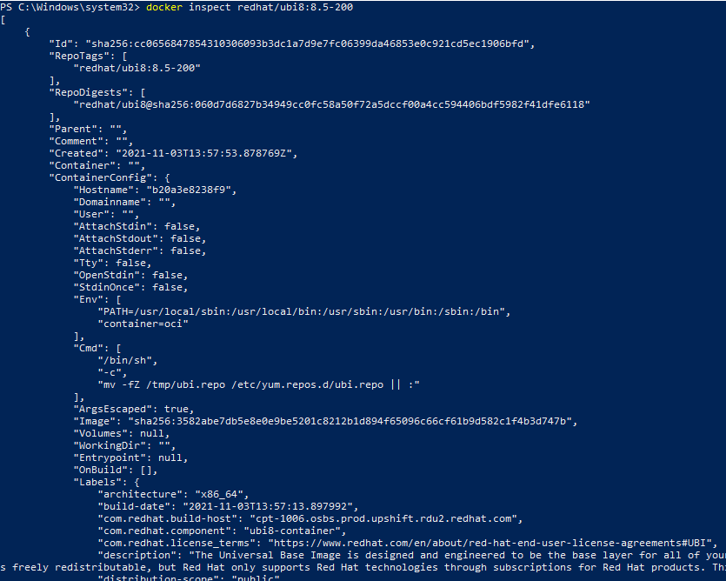

Eliminar imágenes
Para eliminar una imagen ejecutamos el sgte. comando:
> docker rmi <(nombreImagen:tag)|idImagen>

Cambiar el nombre del Dockerfile
Para utilizar un Dockerfile que tiene otro nombre ejecutamos el sgte comando:
> docker build -t <nombreContenedor> -f <nombreArchivoDockerfile> .

Dangling Images
Son imágenes sin referencia. Estas imágenes existen, pero no tienen nombre ni tag. Por ejemplo:
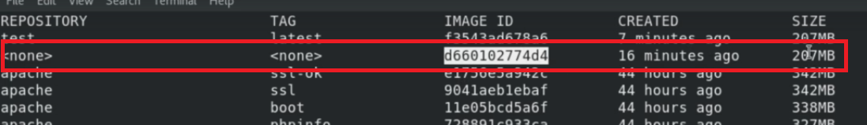

¿Por qué se generan?
Estas imágenes se generan cuando se construye una imagen con el mismo nombre y tag de una ya existente. En ese caso, se crea una nueva imagen y la imagen existente se convierte en una imagen dangling. Esto debido a que no pueden existir 2 o más imágenes con el mismo nombre y tag. Hay que recordar que las capas tienen permisos de solo lectura. No se pueden modificar y esto ocasiona que si construye una nueva imagen con un nombre y tag de una imagen ya existente docker le quita la referencia a la imagen existente y se la coloca a la nueva imagen.

¿Cómo evitarlas?
Sencillamente se debe actualizar la versión al construir una nueva imagen, o si deseamos una imagen con el mismo número de versión, debemos eliminar la existente antes de construir la nueva.

¿Cómo eliminarlas?
Primero listamos las imágenes que sean dangling con el siguiente comando:
> docker images --filter dangling=true
Para eliminarlas tenemos 2 formas: Si queremos eliminar una por una necesitamos el ID de cada imagen y ejecutar el siguiente comando (podemos colocar varias ids en el comando):
> docker rmi <idDanglingImagen1> [<idDanglingImagen2> …]
Si deseamos eliminar todas las dangling imágenes ejecutamos el sgte. comando (solo en Linux, argumento -q para que muestre solo los IDs):
> docker images –filter dangling=true -q | xargs docker rmi

Multi-Stage-Build
Es una característica que nos permite utilizar varios FROM dentro de un archivo Dockerfile. Los primeros FROM son ejecutados para generar las imágenes previas, pero solo el ultimo FROM será utilizado en la construcción de la imagen final. Esto permite construir imágenes ligeras que no contengan archivos temporales o “basura”.
Ejemplo:
FROM centos as test
RUN fallocate -l 10M /opt/file1
RUN fallocate -l 20M /opt/test2
RUN fallocate -l 30M /opt/test3
FROM alpine
COPY --from=test /opt/test2 /opt/myfile

DOCKER CONTAINERS

Los contenedores son la instancia en ejecución de una imagen. Los cambios que se realizan en los contenedores son temporales, cuando se detiene el contenedor se eliminan todos los cambios.
Los contenedores tienen permisos de lectura y escritura, a diferencia de las imágenes que solo tienen permisos de lectura. Se pueden crear varios contenedores desde una sola imagen.

Como crear contenedores
Para crear un contenedor, primero necesitamos una imagen desde la cual crear el contenedor. Una vez definida la imagen, se ejecuta el comando:
> docker run -d --name <nombreContainer> <nombreImagen[:tag]>
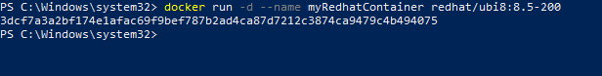
(-d: ejecuta el contenedor en segundo plano y muestra el ID del contenedor.)
Si no hay error, se crea el contenedor. (El parámetro -d muestra el ID asociado del contenedor). Pero este contenedor, no expondrá nada puesto que no hemos mapeado el puerto de exposición del contenedor.

Como crear contenedores mapeando puertos
Para exponer el puerto al momento de crear el contenedor, podemos usar el parámetro “-p”:
> docker run -d -p <puertoLocal:puertoContenedor> <nombreImagen[:tag]>
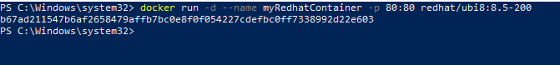
También se puede mapear un rango de puertos de la siguiente manera:
> docker run -d -p <puertoLocalInicial- puertoLocalFinal:puertoContenedorInicial- puertoContenedorFinal> <nombreImagen[:tag]>
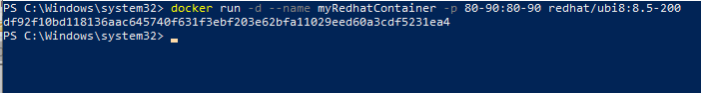
NOTA: En caso se creó el contenedor sin mapear los puertos, se puede obtener la IP del contenedor ingresando a las propiedades, mediante el comando inspect (ver 5.7) y buscar la propiedad IPAdress.

Renombrar el nombre de los contenedores
Se ejecuta el siguiente comando:
> docker rename <nombreAntiguo> <nuevoNombre>

Como crear contenedores definiendo variables de entorno
Una variable de entorno es aquella variable que se puede acceder desde cualquier parte del contenedor. Podemos definir una variable de entorno en el Dockerfile o al crear un contenedor mediante el siguiente comando:
> docker run -dti -e “<nombreVariable>=<valorVariable>” <nombreImagen[:tag]>

Listar contenedores
Si queremos listar los contenedores en ejecución, debemos escribir el siguiente comando:
> docker ps
Si queremos listar todos los contenedores, ya sean en ejecución o detenidos, debemos ingresar el comando:
> docker ps -a

Iniciar/detener/reiniciar contenedores
Para iniciar un contenedor se ejecuta el siguiente comando:
> docker start <nombreContenedor|IdContenedor>
Para detener un contenedor se ejecuta el siguiente comando:
> docker stop <nombreContenedor|IdContenedor>
Para reiniciar un contenedor se ejecuta el siguiente comando:
> docker restart <nombreContenedor|IdContenedor>

Eliminar un contenedor
Para eliminar un contenedor tenemos 2 formas: Si queremos eliminar uno por uno necesitamos el nombre o ID de cada contenedor y ejecutar el siguiente comando (podemos colocar varios nombres o ids en el comando):
> docker rm <nombreContenedor1|idContenedor1> [<nombreContenedo2r|idContenedor2> …]
Si deseamos eliminar todos los contenedores podemos ejecutar:
> docker rm -fv $(docker ps -aq)
O también podemos ejecutar (solo en Linux, argumento -q para que muestre solo los IDs):
> docker ps -q | xargs docker rm -f

Ingresar a un contenedor
A veces necesitamos ingresar al contenedor para examinar un archivo, los logs, etc. Como todo contenedor se crea desde una imagen que tiene un sistema operativo como base, también debe terminar una terminal, podemos ingresar al contenedor vía esa terminal. Para esto ejecutamos el siguiente comando
> docker exec -ti <nombreContenedor> sh|bash
donde -t: parámetro para iniciar una terminal, -i de interactivo, sh|bash para que abra una terminal en sh o en bash.
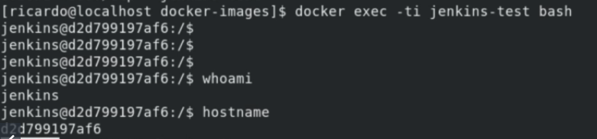
Cuando ingresamos a un contenedor el hostname será el id del contenedor. El usuario será el usuario por defecto.

Ingresar al contenedor estableciendo el usuario
Si deseamos ingresar con un usuario diferente del usuario por defecto, debemos ingresar el siguiente comando:
> docker exec [-u <usuario>]-ti <nombreContenedor> bash

Salir del contenedor
Para salir ejecutar:
> exit

Enviar comandos al contenedor sin ingresar de forma interactiva
Podemos enviar comandos al contenedor y observar el resultado del comando sin ingresar al contenedor, ejecutando:
> docker exec <nombreContainer> bash -c “<comando>”
Por ejemplo, para obtener la contraseña al ingresar por primera vez al Jenkins, podemos ejecutar el siguiente comando:

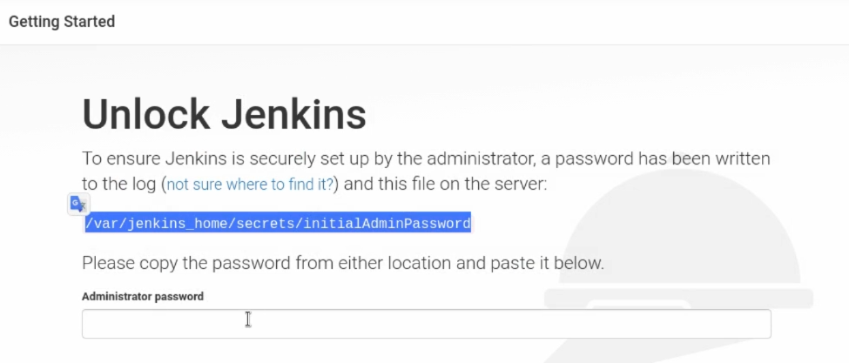

Ver los logs de un contenedor
Para ver los logs ejecutamos:
> docker logs -f <nombreContenedor|idContenedor>

Inspeccionar propiedades de un contenedor
Ejecutamos:
> docker inspect <nombreContainer|idContainer>

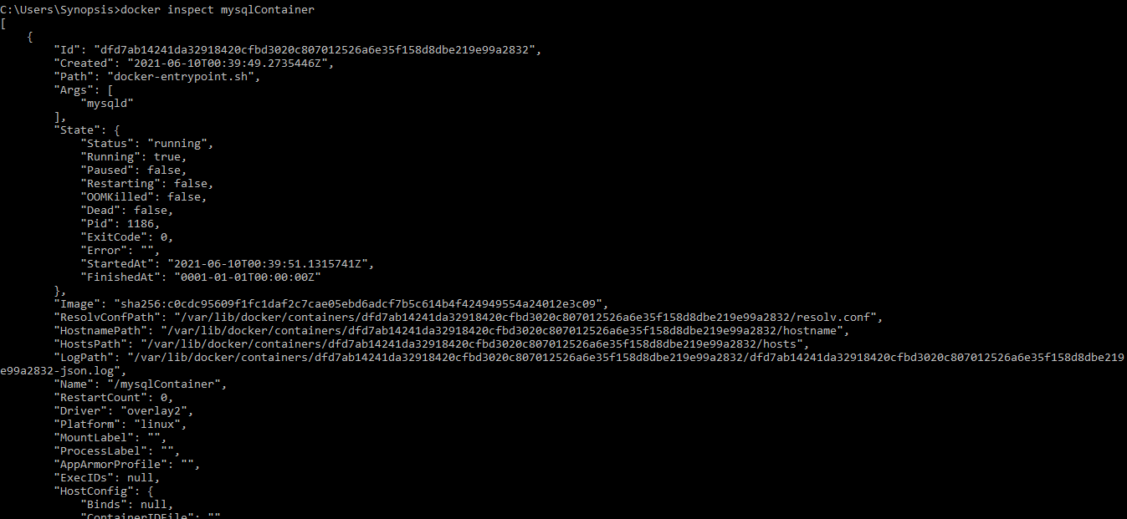

Ver los recursos que consume un contenedor
Ejecutar:
> docker stats <nombreContainer|idContainer>
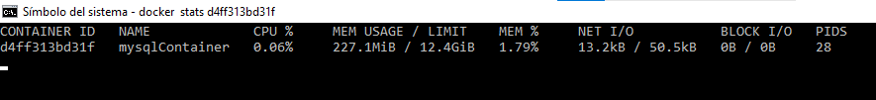

Limitar los recursos a un contenedor
Cuando creamos un contenedor, este puede utilizar toda la RAM que tenemos como máximo. Por eso es recomendable limitar los recursos que consume.

Limitar la cantidad de memoria RAM
Ejecutar:
> docker run -d -m “<pesoEnMb|Gb>” <imagen>
Por ejemplo, en la imagen limitamos la RAM que puede utilizar el contenedor a 500 Mb:
Verificamos:
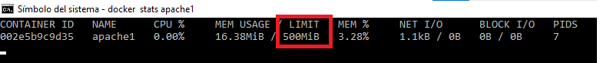
Para ver todas las opciones que tenemos disponibles ejecutamos:
> docker run –help | grep memory
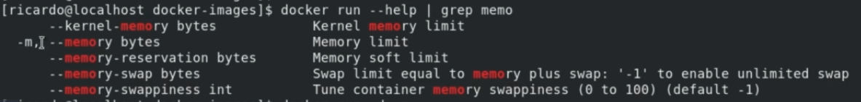

Limitar la cantidad de CPU
En entorno Linux, primero debemos saber cuántos CPUs tenemos. Para eso ejecutamos:
> grep “model name” /proc/cpuinfo | wc -l
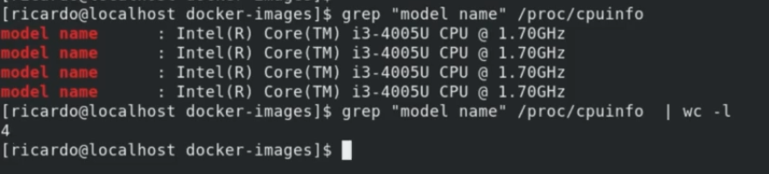
Por defecto Docker le asigna al contenedor todas las CPUs. Para limitar el número ejecutamos:
> docker run -d -c “<pesoEnMb|Gb>” <imagen>
Por ejemplo, en la imagen definimos que el contenedor use solo 2 CPUS (CPU 0 y CPU1):
Verificamos:

Para ver todas las opciones que tenemos disponibles ejecutamos:
> docker run –help | grep cpu
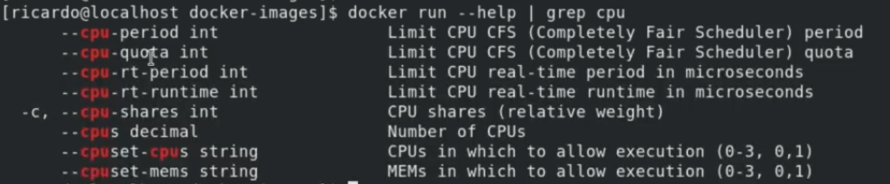

Copiar archivos de local al contenedor en ejecución y viceversa
Si deseamos copiar archivos o carpetas desde nuestro local hacia un contenedor ejecutamos:
> docker cp <archivo> <nombreContainer>:<rutaEnContainer>
Si deseamos hacer lo contrario, es decir copiar un archivo desde nuestro contenedor hacia nuestro local ejecutamos:
> docker cp <nombreContainer>:<rutaEnContainer> .|<rutaLocal/archivo>

Convertir un contenedor en una imagen
Como sabemos los cambios que realicemos en un contenedor son temporales, es decir si eliminamos el contenedor todos los cambios realizados se eliminan. Si deseamos guardar estos cambios, tenemos la opción de convertir el contenedor en una imagen, aunque no es una buena práctica, la opción existe. Lo recomendable seria definir los cambios en un Dockerfile y/o usar volúmenes.
Para convertir el contenedor en imagen ejecutamos:
> docker commit <nombreContainer> <nombreNuevaImagen>
NOTA: Si nuestro contenedor tiene definido uno o más volúmenes, cualquier cambio realizado dentro de esos volúmenes no se guardarán en la imagen nueva. Solo se guardarán todos los cambios realizados fuera de los volúmenes.

Sobrescribir el CMD de una imagen sin un Dockerfile
Si deseamos sobrescribir el comando que indicamos en el Dockerfile al momento de crear un contenedor, simplemente debemos agregar la sentencia que deseemos ejecutar al final del comando docker run:
> docker run -d <nombreImagen> <comandoCMD>

Eliminar un contenedor automáticamente
Si deseamos crear un contenedor que se elimine después de ejecutar alguna orden debemos agregar el parámetro --rm en el comando docker run. Tener en cuenta que no debemos utilizar el parámetro -d:
> docker run –rm <-ti> <…> <nombreImagen> <bash|sh>

DOCKER VOLUMES

Los volúmenes son un mecanismo que nos permite almacenar de forma persistente en nuestra maquina local la data generada en el contenedor. Los volúmenes no son más que carpetas en nuestro sistema de ficheros que son capaces de sobrevivir al ciclo de vida normal de un contenedor.
Hay que recordar que, los contenedores son temporales, es decir, si se elimina el contenedor también se elimina toda la data que tenga. Los volúmenes nos ayudan a mantener la data persistente en caso de que el contenedor se elimine.

Tipos de Volúmenes
Existen 3 tipos de volúmenes: host, anonymous y named volumes.

Host
Son aquellos volúmenes que se almacenan en el Docker host y que viven en una carpeta de nuestro filesystem que nosotros definimos. La sintaxis para crearlos es:
[-v <rutaLocal>:<rutaEnContainer>]
Por ejemplo, en Windows:
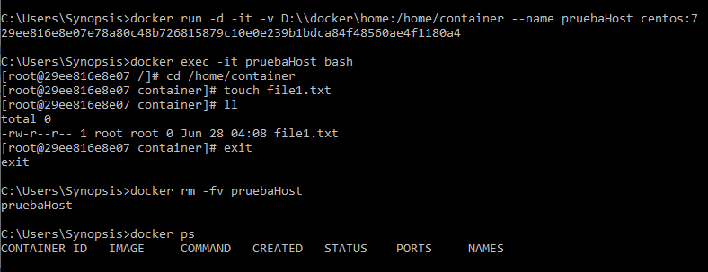
El volumen creado en el host se mantiene a pesar de que eliminamos el contenedor asociado a este volumen. Así ejecutemos la eliminación del contenedor enviando el parámetro -v o -fv, este no se eliminará.
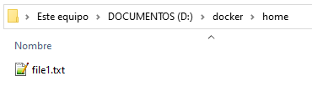

Anonymous
Son aquellos volúmenes de los cuales no definimos una carpeta en nuestro local pero que Docker genera automáticamente. La sintaxis para crearlos es:
[-v <rutaEnContainer>]
El nombre de la carpeta será un hash y se ubicará en el Document Root:
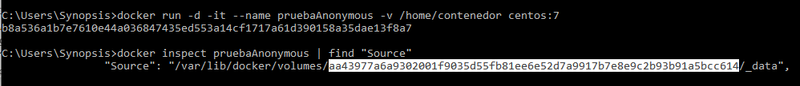

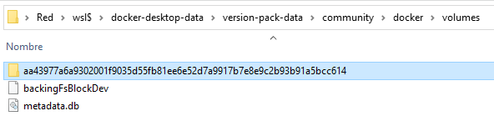
No es recomendable crearlos por 2 motivos:
- El nombre es difícil de memorizar o acceder.
- Si ejecutamos el comando docker rm, para eliminar el contenedor, con el parámetro -v o -fv el volumen también se eliminará. En caso del volumen de tipo Host el volumen no se eliminar así se agregue la opción -v o -fv.

Named Volumes
Son una mezcla de los volúmenes host y los volúmenes anónimos. No podemos definir su ubicación, se crean en la carpeta volumes del Document Root al igual que los volúmenes anónimos, pero si podemos definir su nombre y referenciarlos por su nombre, al igual que los volúmenes host. De igual forma que los volúmenes host, son persistentes, es decir, no se eliminan cuando eliminamos el contenedor usando la opción -v o -fv. Para crearlos ejecutamos:
$ docker volumen create <nombreVolume>
Para asociarlos a un contenedor, en el comando de creación del contenedor agregamos la referencia al volumen creado:
$ docker run -d -v <nombreVolume>:< rutaEnContainer> <…> <nombreImage:tag>
Y si deseamos eliminar el volumen ejecutamos:
$ docker volumen rm <nombreVolume>

¿Cómo crear volúmenes?
Para crear volúmenes de un contenedor basado en una imagen oficial primero debemos identificar la ruta en la que se guarda la data dentro del contenedor y crear un volumen que apunte a esta ruta.
Los volúmenes host y anónimos se crean al crear un contenedor, para eso ejecutamos:
> docker run <…> -v <rutaLocal>:<rutaEnContainer> <nombreImagen>
Para crear un volúmen nombrado revisar en la sección Named Volumes:

Dangling Volumes
Son volúmenes anónimos que no están referenciados a algún contenedor.

¿Por qué se generan?
Al eliminar contenedores que tengan volúmenes anónimos referenciados, sin pasar la opción -v, estos volúmenes se quedan almacenados en la carpeta volumes del Document Root.

¿Cómo evitarlas?
Sencillamente se debe pasar la opción -v al momento de eliminar los contenedores. De esta forma los volúmenes anónimos asociados al contenedor se eliminarán.

¿Cómo eliminarlas?
Primero listamos los volúmenes que sean dangling con el siguiente comando:
> docker volumen ls --filter dangling=true
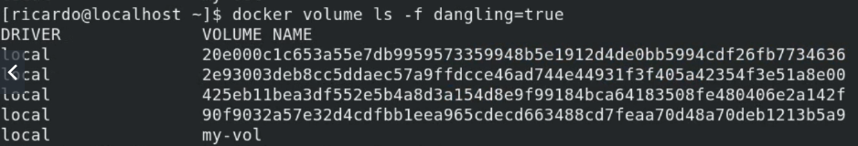
Para eliminarlas tenemos 2 formas: Si queremos eliminar una por una necesitamos el nombre de cada volumen y ejecutar el siguiente comando (podemos colocar varias ids en el comando):
> docker volumen rm <idDanglingVolume1> [<idDanglingVolume2> …]
Si deseamos eliminar todos los volúmenes dangling ejecutamos el sgte. comando (solo en Linux, argumento -q para que muestre solo los IDs):
> docker voume ls –filter dangling=true -q | xargs docker volume rm
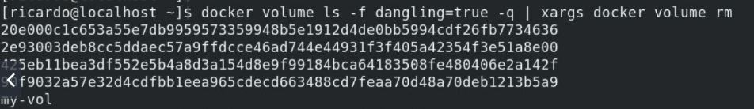

Compartiendo volúmenes entre uno o más contenedores
Un volumen puede ser compartido entre uno o varios contenedores

DOCKER NETWORK

Interfaz de Red de Docker
Cuando instalamos Docker se crea una nueva interfaz de red. En Linux se llama docker0 y en Windows se llama Adaptador de Ethernet vEthernet (WSL). Esta interfaz tiene asignada una IP y un rango de subnet.
En Linux, ejecutamos:
$ ip a | grep docker
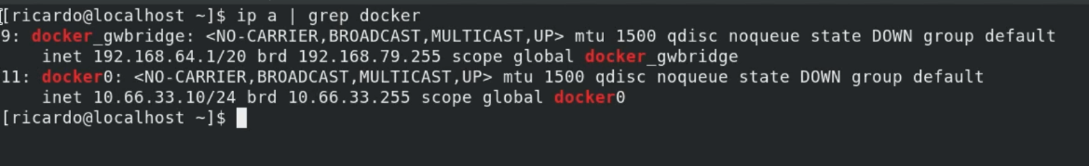
En Windows, ejecutamos:
PS> ipconfig /all | select-string WSL -context 0,20
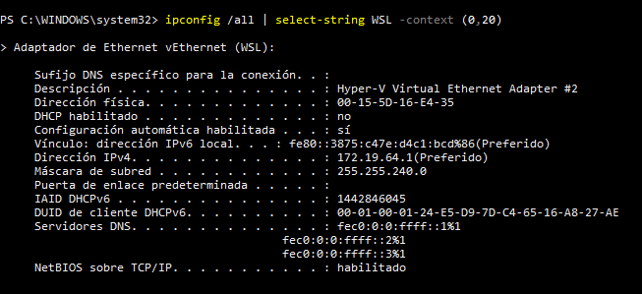
Cada vez que creamos un contenedor sin definir algún tipo de red, el contenedor se creara dentro de la red por defecto, y por lo tanto usara una IP de la subnet y el gateway de la red Docker.
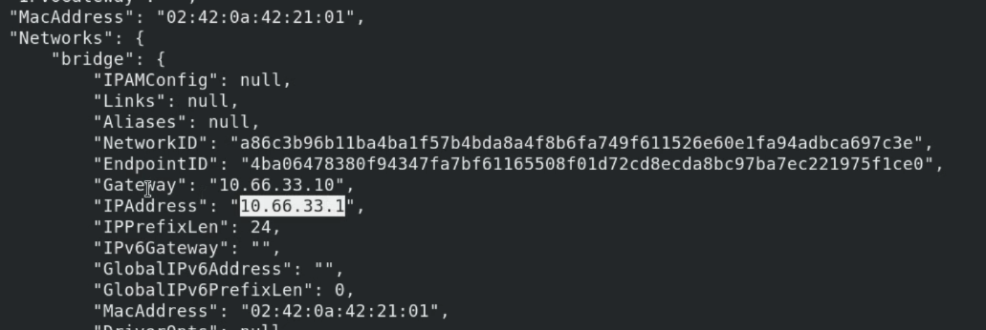

Red por defecto bridge
Docker crea una red por defecto llamada bridge, la cual tiene el mismo nombre del driver.
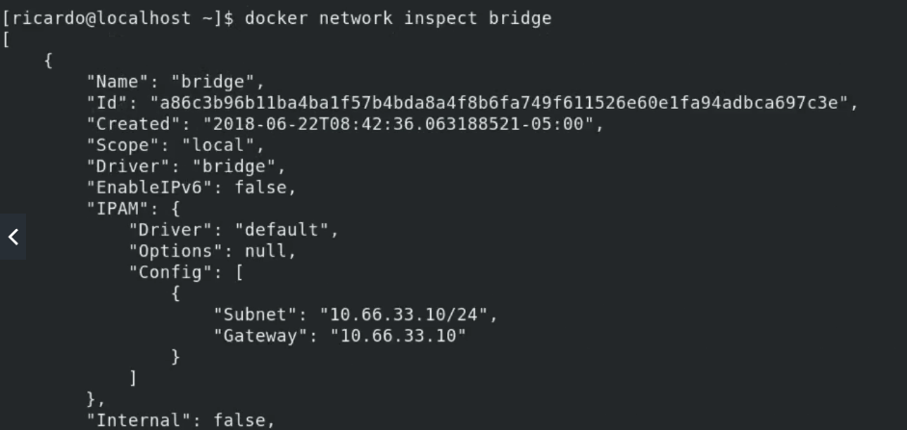

¿Qué es un bridge?
Un bridge es un tipo de interfaz que se comporta similar a un switch de red. Este envía paquetes entre interfaces que están conectadas a él.
Por ejemplo, en el siguiente diagrama la interfaz “br0” es el Bridge y las VM están conectadas entre sí utilizando ésta. La manera en que cada VM hace la conexión es mediante otro tipo de interface especial llamada VETH (Virtual Ethernet).
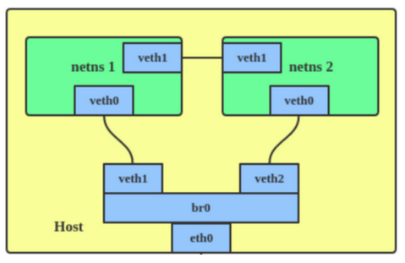
La interfaz VETH se comporta como un “Cable Ethernet” y los dispositivos que conecta tienen que ser en pares (Como un cable ethernet que tiene dos conectores). Normalmente éstas conectan interfaces entre sí, como por ejemplo la eth0 de los contenedores hacia la interfaz bridge de la VMs (Que actúa como el switch).

Crear una red definida por el usuario
Para crear una nueva red con valores por defecto, ejecutamos:
$ docker network create <nombreNetwork>
Si deseamos crear una red definiendo el driver a utilizar, la subnet y el gateway ejecutamos:
$ docker network create -d <nombreDriver> --subnet <rangoSubnet> --gateway <ipSubnet> <nombreNetwork>
Si deseamos ver todas las opciones que nos proporciona Docker para crear una red, podemos ejecutar:
$ docker network create –help
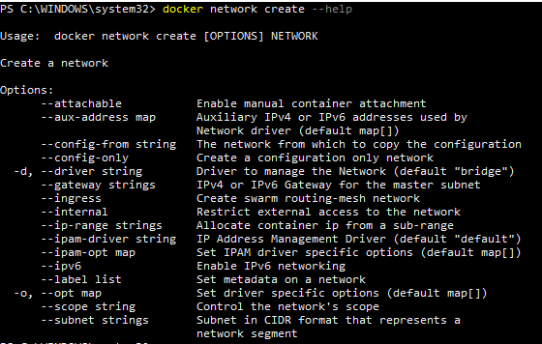

Listar redes
Para listar las redes ejecutamos:
$ docker network ls
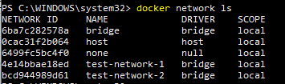

Inspeccionar redes
Para inspeccionar una red, ejecutamos:
$ docker network inspect <nombreNetwork>
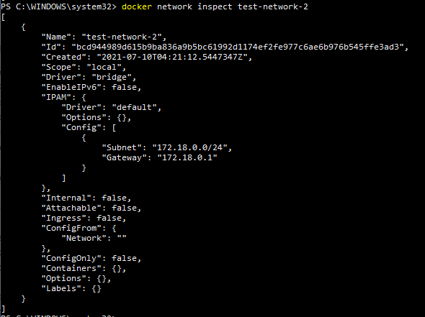

Agregar contenedores a una red distinta a la por defecto
Para agregar un contenedor a una red distinta de la red bridge, debemos agregar el parámetro --network al comando docker run:
$ docker run -d --network <nombreNetwork> <…> <nombreImage>
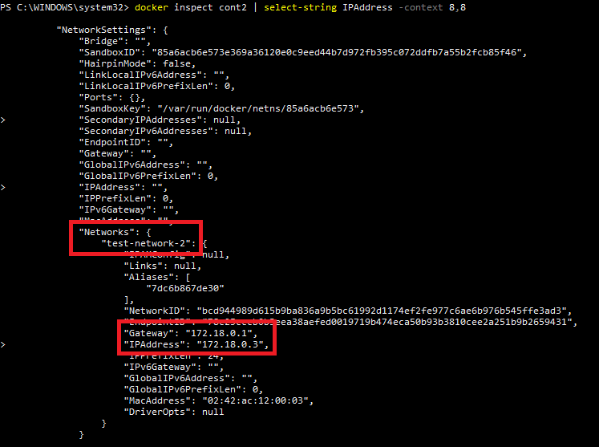

Conectar contenedores en la misma red
Si dos contenedores han sido creados en la misma red, se pueden conectar mediante sus respectivas IPs. Si los contenedores están en una red definida por el usuario (es decir, diferente de la red por defecto bridge) se pueden conectar invocándolas por su respectivo nombre.
Ejemplo:
Se tiene 2 contenedores: cont1 y cont2 con IPs 172.18.0.2 y 172.18.0.3 respectivamente creados en la misma red test-network-2. Estos contenedores se pueden conectar mediantes sus IPs. En este caso, hacemos una prueba ping desde el cont1(IP: 172.18.0.2) hacia el cont2(IP: 172.18.0.3):
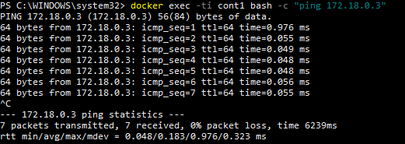
Si la red donde se encuentran los contenedores es otra red diferente a la red por defecto bridge, entonces los contenedores también se pueden comunicar invocando el nombre del contenedor al que nos queremos conectar:
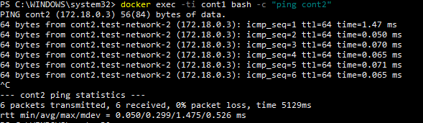

Conectar contenedores en distintas redes
Para conectar un contenedor a una red diferente debemos ejecutar:
$ docker network connect <nombreNetwork> <nombreContainer>
Ejemplo:
Se tiene los contenedores: contA y cont1 los cuales pertenecen a las redes test-network-1 y test-network-2 respectivamente. Si ejecutamos un “docker inspect contA” veremos que pertenece solo a la red test-network-1:
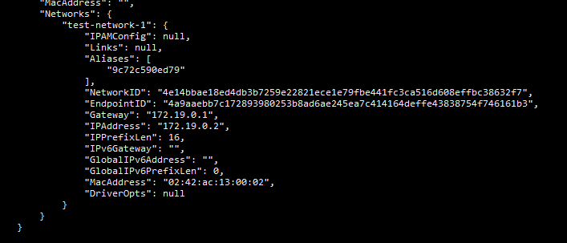
Ahora, conectamos el contenedor contA a la red test-network-2:
Ejecutamos una prueba ping desde el contA hacia el cont1 y vemos que se pueden conectar:
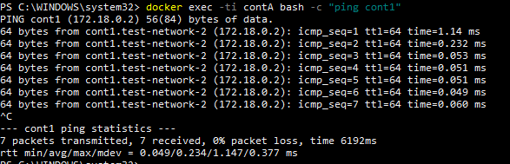
Si volvemos a inspeccionar el contA veremos que ahora pertenece a ambas redes:
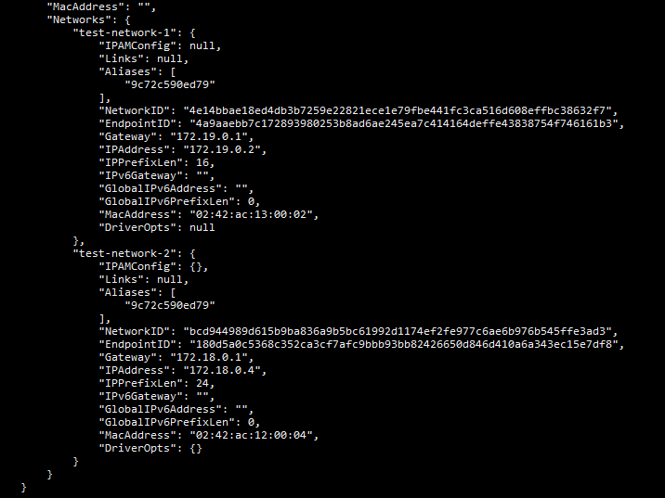

Desconectar un contenedor de una red
Para desconectar un contenedor de alguna red, ejecutamos:
$ docker network disconnect <nombreNetwork> <nombreContainer>
Ejemplo:
Desconectamos al contA de la red test-network-2:
Si hacemos una prueba ping:

Eliminar redes
Si deseamos eliminar una red, primero debemos eliminar todos los contenedores que estén corriendo en dicha red. Una vez, que se elimino todos los contenedores, ejecutamos:
$ docker network rm <nombreNetwotk1> [<nombreNetwork2> <…>]
Ejemplo:
Si ejecutamos el comando para eliminar la red test-network-2, pero hay contenedores asociados a ella, obtendremos un mensaje de error:
Por lo tanto, primero eliminamos los contenedores en ejecución dentro de la red, y después podemos eliminar la red test-network-2:
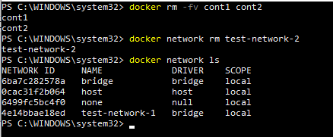

Asignar IP a un contenedor
Si queremos asignar una IP a un contenedor, este debe pertenecer a una red diferente de la red por defecto bridge. En el comando de creación del contenedor debemos agregar el parámetro --ip:
$ docker run -d --network <nombreNetwork> --ip <ipDentroRango> <…> <nombreImage>
Ejemplo:
Cremos una nueva red my-net con subnet 172.20.0.0/24 y gateway 172.20.0.1. Después, creamos un contenedor y le asignamos la IP 172.20.0.40:
Si inspeccionamos el contenedor creado, comprobamos que el tiene la IP 172.20.0.40:
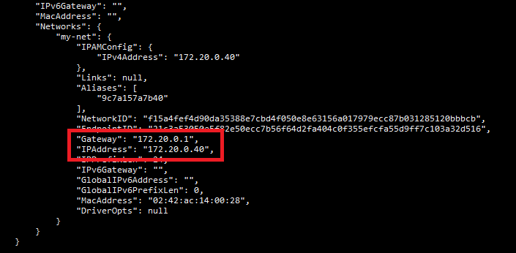

Asociar un contenedor a la red de nuestra maquina host
Primero debemos saber que el driver de red host solo funciona con sistemas Linux. Para asociar un contenedor a nuestra red, debemos colocar en el parámetro --network la palabra clave host:
$ docker run -d --network host [<…>] <nombreImage>
Ejemplo:

NOTAS:
El driver de red host no es soportado por Docker Desktop for Windows, Docker EE for Windows Server ni por Docker Desktop for Mac. Ninguno de ellos puede rutear el trafico de los contenedores, sin embargo, se puede ejecutar ping hacia estos contenedores.

La red none
Esta red, creada por Docker por defecto, sirve para aislar a los contenedores que se encuentren dentro de ella. Es decir, los contenedores que se asocien a esta red no se podrán conectar a otros contenedores ni redes.
La sintaxis para asociar un contenedor a la red none es:
$ docker run -d --network none [<…>] <nombreImage>
Ejemplo:
Creamos un contenedor asociándolo a la red none:
Si inspeccionamos el contenedor podemos observar que no tiene IP:
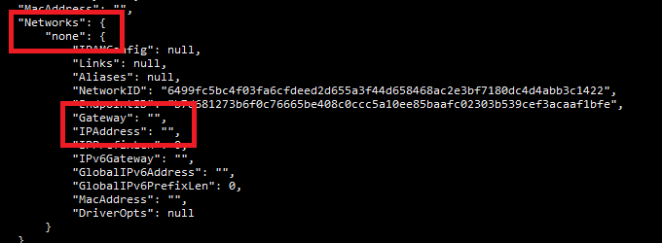

¿Qué interfaces se usan cuando exponemos un puerto?
Al exponer un puerto en un contenedor, por defecto, este utiliza todas las interfaces de nuestra máquina. Veamos un ejemplo, supongamos que la IP de nuestro Docker Host es 192.168.10.2:
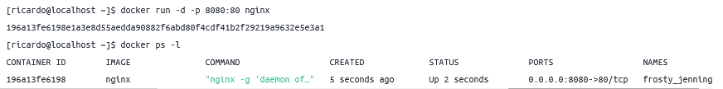
Si observamos la parte de ports, veremos un 0.0.0.0. Esto significa que podremos acceder al servicio en el puerto 8080 utilizando:
- localhost:8080
- 127.0.0.1:8080
- 192.168.100.2:8080
Si quisiéramos que sea accesible solamente vía localhost y no vía 192.168.100.2, entonces haríamos lo siguiente:
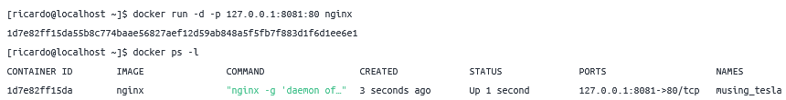
Como observamos, ahora en vez de 0.0.0.0 vemos un 127.0.0.1, lo que indica que nuestro servicio es accesible sólo vía localhost y no usando 192.168.100.2.

DOCKER COMPOSE

Es una herramienta de Docker que nos permite definir y ejecutar aplicaciones multi-contenedor, es decir, una aplicación con varios contenedores. Por ejemplo, si queremos crear un sitio en Wordpress, necesitaríamos un contenedor para el servidor web, ya sea apache o nginx con php instalado y un contenedor para la base de datos y, estos se conectarían mediante una red que nosotros definimos. Podemos crear todo esto paso a paso, pero con Docker Compose podemos automatizar todo definiendo contenedores, imágenes, volúmenes, redes, etc. en un archivo de texto con extensión yml.

Instalación

Linux
Para instalar Docker Compose debemos ejecutar como usuario root:
$ sudo curl -L “https://github.com/docker/compose/releases/download/1.29.2/docker-compose-$(uname -s)-$(uname -m)” -o /usr/local/bin/docker-compose

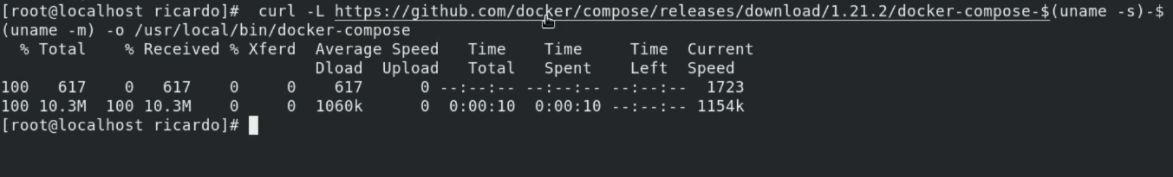

Después debemos darle permisos de ejecución:

Windows
El Docker Desktop for Windows tiene incluido al Docker Compose y otras aplicaciones Docker, por lo que no es necesario instalarlo por separado.

docker-compose.yml
Con Docker Compose definimos los comandos que deseamos ejecutar en un archivo de texto con extensión .yaml o .yml. Por lo general, nombramos a este archivo como docker-compose.yml, aunque el nombre puede variar. Un archivo docker-compose.yml luce así:
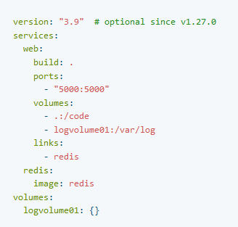
Este archivo se compone de 6 grandes elementos:

version
Es opcional desde la versión 1.27.0. Actualmente se considera deprecado. Especifica la versión de la sintaxis que se utilizará en el archivo. La más reciente es la versión 3.9.

services
Esta sección es obligatoria. En esta parte van las definiciones de servicio. Una definición de servicio contiene la configuración a aplicar a cada contenedor iniciado para cada servicio.
Algunas opciones son:

build
Sirve para construir imágenes. build puede ser especificado, como un string que contiene la ruta del Dockerfile
build: ./dir
o, como un objeto con la ruta especificada bajo context y opcionalmente Dockerfile y args.
build:
context: ./dir
dockerfile: Dockerfile-alternate
args:
buildno: 1
Si se especifica image junto con build, entonces Docker Compose nombra a la imagen construida con el nombre y tag definidos en image:
build: ./dir
image: webapp:tag

command
Sobrescribe el comando por defecto.
command: bundle exec thin -p 3000

El comando puede ser una lista, de una manera similar al Dockerfile:
command: [“bundle”, “exec”, “thin”, “-p”, “3000”]

container_name
Especifica un nombre para el contenedor, en vez de un nombre generado por defecto.
container_name: my_web_container

depends_on
Expresa dependencia entre servicios. Las dependencias de servicios ocasionan los siguientes comportamientos:
- docker-compose up inicia los servicios en orden de dependencia. En el siguiente ejemplo, db y redis se inician antes que web.
- docker-compose up <service> automáticamente incluye las dependencias de <service>. En el siguiente ejemplo, docker-compose up web también crea e inicia db y redis.
version: '3'
services:
web:
build: ''
asd: 'as'
depends_on:
- db
- redis
redis:
image: redis
db:
image: postgres

env_file
Permite añadir variables de entorno desde un archivo. Puede ser un valor simple o una lista. Si se ha especificado un archivo en el parámetro docker-compose -f FILE, las rutas en env_file serán relativas al directorio donde está el archivo.
Las variables de entorno declaradas en la sección environment sobreescriben estos valores. Esto se cumple aun si los valores son vacíos o indefinidos.
env_file: .env
env environment:
- ./common.env
- ./apps/web.env
- /opt/runtime_opts.env

Docker Compose espera que cada línea en un archivo env sea en el formato VAR=VAL. Las líneas que comienzan con # son tratadas como comentarios y son ignoradas. Las líneas en blanco también son ignoradas.
# Set Rails/Rack environment
RACK_ENV=development
El valor de VAL es usado tal como está y no se modifica. Por ejemplo, si el valor está rodeado por comillas (como sucede en el caso de variables shell), las comillas se incluirán en el valor pasado al Docker Compose.

environment
Permite añadir variables de entorno. Se puede usar un array o un diccionario. Cualquier valor booleano (true, false, yes, no) tiene que ir entre comillas para asegurar que no se conviertan en True o False por el YML parser. Los valores de las variables de entorno que solo definen la clave son resueltos en la maquina en la que se ejecuta el Docker Compose, lo que es útil para valores secretos o específicos del host.
Se puede usar cualquiera de las 2 sintaxis para definir las variables de entorno:
environment:
RACK_ENV: development
SHOW: 'true'
SESSION_SECRET:
environment:
- RACK_ENV=development
- SHOW=true
- SESSION_SECRET=

expose
Expone puertos sin publicarlos hacia la maquina host. Solo serán accesibles por los servicios enlazados. Solo el puerto interno puede ser especificado
expose:
- "3000"
- "8000"

image
Especifica la imagen desde que se comenzara. Puede ser un repositorio/etiqueta o el ID de una imagen parcial.
image: redis
image: ubuntu:18.04
image: tutum/influxdb
image: example-registry.com:4000/postgresql
image: a4bc65fd
Si la imagen no existe, Docker Compose tratara de descargarlo, a menos que también se haya especificado build, en cuyo caso lo construye usando las opciones especificadas y lo etiqueta con el tag especifico.

resources
Configura valores constantes de recursos.
version: "3.9"
services:
redis:
image: redis:alpine
deploy:
resources:
limits:
cpus: '0.50'
memory: 50M
reservations:
cpus: '0.25'
memory: 20M

En este ejemplo anterior, el servicio redis esta limitado a 50M de memoria y 0.50 (50% de un nucleo simple) de tiempo de procesamiento disponible (CPU) y tiene 20M de memoria y 0.25 de CPU de reserva.

restart
Especifica si el contenedor se reiniciará y en qué casos. Se recomienda usar restart_policy.
- no: es la política de reinicio por defecto y significa que no se reiniciara el contenedor por ninguna circunstancia.
- always: el contenedor siempre se reiniciará.
- on-failure: reinicia el contenedor si el código de salida indica un error interno.
- unless-stopped: reinicia un contenedor, excepto cuando el contenedor es detenido (manualmente o de otra manera).
restart: "no"
restart: always
restart: on-failure
restart: unless-stopped

restart_policy
Especifica si y como se reinician los contenedores. Esta sección reemplaza a restart.
- condition: puede ser none, on-failure o any. (Por defecto: any)
- delay: especifica el tiempo de espera entre intentos de reinicio. (Por defecto: 5s).
- max_attemps: especifica el número de intentos máximos antes de dejar de intentar. (Por defecto: never give up). Si el reinicio no es exitoso dentro del tiempo establecido en window, este intento no contará.
- window: especifica el tiempo de espera antes de decidir si el reinicio fue exitoso. (Por defecto: decide inmediately)
version: "3.9"
services:
redis:
image: redis:alpine
deploy:
restart_policy:
condition: on-failure
delay: 5s
max_attempts: 3
window: 120s

volumes
Monta volúmenes host o volúmenes nombrados. Para montar un volumen host se debe incluir como parte de la definición de un servicio, y no hay necesidad de definirlo en la sección de primer nivel volumes.
version: "3.9"
services:
db:
image: postgres:latest
volumes:
- "/home/postgres:/var/run/postgres"

Si deseamos definir un volumen nombrado debemos incluir su definición en la sección de primer nivel volumes. Esto permite reusar un volumen con varios servicios.
version: "3.9"
services:
db:
image: postgres:latest
volumes:
- "dbdata:/var/lib/postgresql/data"
volumes:
dbdata:

Cuando definimos el nombre del volumen, Docker Compose creara un volumen concatenando el nombre del directorio actual y el nombre del volumen.
Sintaxis corta
La sintaxis corta usa el formato genérico [ORIGEN:]DESTINO[:MODE], donde DESTINO puede ser un volumen host o volumen nombrado. DESTINO es la ruta en el contenedor donde el volumen será montado. Los modos estándar son ro para solo lectura y rw para lectura-escritura (por defecto).
Se puede montar una ruta alternativa en el host, el cual extiende del directorio del archivo de configuración del Docker Compose. Las rutas alternativas siempre inician con .(punto) o ..(dos puntos).
volumes:
# Solo especifica la ruta y deja que el Docker engine cree el volumen
- /var/lib/mysql

# Especifica un mapeo a una ruta absoluta
- /opt/data:/var/lib/mysql

# Ruta en el host, relativa al archivo Compose
- ./cache:/tmp/cache

# Ruta relativa de usuario
- ~/configs:/etc/configs/:ro

# Volumen nombrado
- datavolume:/var/lib/mysql

Sintaxis larga
A partir de la versión 3.2, podemos definir la configuración de campos adicionales que no pueden ser expresados en la forma corta.
- type: el tipo de montado volume, bind, tmpfs o npipe.
- source: el origen del montado, una ruta en el host para un montaje bind, o el nombre del volumen definido en la sección de primer nivel volumes. No aplica para el montaje tmpfs.
- target: la ruta en el contenedor donde el volumen es montado.
- read_only: flag para establecer si el volumen es de solo lectura.
- bind: configura opciones adicionales de enlazamiento.
  - propagation: el modo de propagación a usar.
- volume: configura opciones adicionales de volumen
  - nocopy: flag para deshabilitar el copiado de la data desde un contenedor cuando el volumen es creado.
- tmpfs: configura opciones adicionales de tmpfs.
  - size: tamaño del sistema de almacenamiento tmpfs en bytes.
version: "3.9"
services:
web:
image: nginx:alpine
ports:
- "80:80"
volumes:
- type: volume
source: mydata
target: /data
volume:
nocopy: true
- type: bind
source: ./static
target: /opt/app/static
volumes:
mydata:

volumes
Esta sección es opcional. Sirve para definir volúmenes nombrados. Se usa junto con la opción volumes de la sección services (ver volumes).

networks
Esta sección es opcional. Permite especificar las redes a crear.
version: "3.9"
some-service:
networks:
- some-network
- other-network
Cuando definimos el nombre de la red, Docker Compose creara una red concatenando el nombre del directorio actual y el nombre de la red.
Algunas opciones son:

driver
Especifica el controlador que se usara para esta red. El controlador por defecto depende de la configuración del Docker Engine, pero generalmente es bridge en un host simple y overlay en un Swarm. El Docker Engine devuelve error si el controlador no está disponible.
bridge
Docker por defecto usa la red bridge en un host simple.
overlay
El controlador overlay crea una red con nombre en varios nodos en un Swarm.
host o none
Usa la red del host o no usa red. Esta opcion es equivalente a docker run --net=host o docker run --net=none. Solo se usa si se está usando commandos docker stack. En caso de usar el comando docker-compose, usar network_mode.

external
Si se establece como true, especifica que esta red ha sido creada fuera de Docker Compose. El comando docker-compose up no intenta crearlo, y devuelve error si no existe.
version: "3.9"
services:
web:
...
networks:
nonet: {}
networks:
nonet:
external: true
name: none

internal
Por defecto, Docker también conecta una red bridge para proporcionar conectividad externa. Si se desea crear una red overlay externamente aislada, se puede establecer esta opción en true.

ipam
Especifica la configuración IPAM. Este es un objeto con varias propiedades, donde cada una de ellas son opcionales:
- driver: controlador personalizado IPAM.
- config: lista con cero o mas bloques de configuración, cada uno conteniendo las siguientes claves:
  - subnet: subnet en formato CIDR que representa un segmento de red.
ipam:
driver: default
config:
- subnet: 172.28.0.0/16

labels
Agrega metadata a los contenedores usando Docker labels. Se puede usar un arreglo o un diccionario. Se recomienda utilizar la notación DNS-reversa para evitar el conflicto con etiquetas usadas por otro software.
labels:
com.example.description: "Financial transaction network"
com.example.department: "Finance"
com.example.label-with-empty-value: ""

labels:
- "com.example.description=Financial transaction network"
- "com.example.department=Finance"
- "com.example.label-with-empty-value"

name
Establece el nombre para la red. El campo name puede ser usado para referenciar redes que contienen caracteres especiales.
version: "3.9"
networks:
network1:
external: true
name: my-app-net

configs
Esta sección es opcional. Define o referencia configuraciones que pueden ser concedidas a los servicios en esta pila. El origen de la configuración puede ser de archivo (file) o externa (external).
- file: se crea la configuración con los contenidos del archivo en la ruta especificada.
- external: Si se establece como true, especifica que esta configuración ya ha sido creada. Docker ya no intenta crearla, y si no existe devuelve un error config not found.
- name: el nombre del objeto config en Docker. Este campo puede ser usado para referenciar configuraciones que contengan caracteres especiales.
- driver y driver_opts: el nombre del controlador personalizado del secret, y las opciones específicas del driver pasadas como pares clave-valor. Introducidos en la versión 3.8 y solo soportado cuando se usa docker stack.
- template_driver: el nombre del controlador plantilla que usaremos, el cual controla el si y como evaluar el cuerpo del secret como plantilla.
configs:
my_first_config:
file: ./config_data
my_second_config:
external:
name: redis_config

secrets
Esta sección es opcional. Define o referencia secrets que pueden ser concedidas a los servicios en esta pila. El origen del secret puede ser de archivo (file) o externa (external).
- file: se crea el secret con los contenidos del archivo en la ruta especificada.
- external: Si se establece como true, especifica que este secret ya ha sido creado. Docker ya no intenta crearlo, y si no existe devuelve un error secret not found.
- name: el nombre del objeto secret en Docker. Este campo puede ser usado para referenciar secrets que contengan caracteres especiales.
- driver y driver_opts: el nombre del controlador personalizado del secret, y las opciones específicas del driver pasadas como pares clave-valor. Introducidos en la versión 3.8 y solo soportado cuando se usa docker stack.
- template_driver: el nombre del controlador plantilla que usaremos, el cual controla el sí y como evaluar el cuerpo del secret como plantilla.
secrets:
my_first_secret:
file: ./secret_data
my_second_secret:
external: true
name: redis_secret

Ejemplo básico de docker-compose.yml
Supongamos que queremos crear una imagen simple de nginx. El comando para crearlo sería:
$ docker run -d --name cont-nginx -p 8080:80 nginx:latest
Pero también podemos configurarlo en un archivo docker-compose.yml de la sgte. forma:
version: "3.9"
services:
web:
image: nginx:latest
container_name: cont-nginx
ports:
- "8080:80"

Creando contenedores con Docker Compose
Si ya definimos los servicios en nuestro archivo yml, debemos ejecutar el siguiente comando desde la carpeta donde se encuentra el archivo docker-compose.yaml:
$ docker-compose up -d
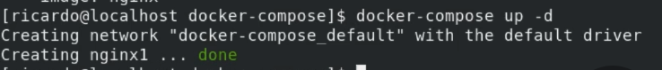
Docker Compose crea por defecto la red docker-compose_default y coloca los contenedores creados dentro de esta red.

Utilizando un archivo YAML con diferente nombre
En este caso debemos agregar el parámetro -f e indicar el nombre del archivo yaml.
Por ejemplo, si tenemos el archivo docker-compose-cmd.yml debemos ejecutar:
$ docker-compose -f docker-compose-cmd.yml up -d

Personalizando el prefijo de los recursos Compose
Cada vez que creamos una aplicación con Docker Compose, los recursos se nombran concatenando el nombre del directorio que los contiene, usado como prefijo, y el nombre del recurso definido en el yaml. Si deseamos cambiar eso, debemos agregar el parámetro -p e indicar el prefijo que deseamos colocar.
Por ejemplo:

Deteniendo contenedores con Docker Compose
Si queremos eliminar los contenedores que iniciamos con Docker Compose, ejecutamos:
$ docker-compose down
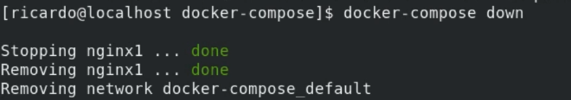
Esto eliminara los contenedores y la red creados.

Ver los logs del Docker Compose
Para ver los logs ejecutamos:
> docker-compose logs -f

DOCKER REGISTRY

Un registry es un servicio donde podemos subir o descargar imágenes. Cuando hacemos docker pull en realidad estamos descargando una imagen desde el registry remoto de Docker Hub. Igualmente podemos crear un registry en nuestra maquina local.

Creando un registry local
Primero debemos crear una carpeta donde se guardarán nuestras imágenes. Después, debemos ejecutar el comando:
> docker run -d --name <nombreRegistryLocal> -p 5000:5000 --volume $PWD/data:/var/lib/registry registry:2
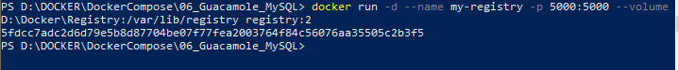
El registry local, en verdad, es un contenedor en ejecución, el cual podemos verificar ejecutando:
> docker ps
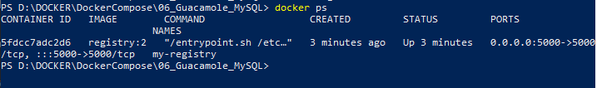

Subiendo imágenes a un registry local

Desde el mismo equipo
Primero debemos etiquetar (“tagear”) nuestra imagen mediante el comando:
> docker tag <nombreImage:[tag]> localhost:5000/<nombreImagenEnRegistry:[tag]>
Para subir la imagen debemos ejecutar:
> docker push localhost:5000/<nombreImagenEnRegistry:[tag]>
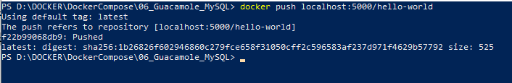

Desde otro equipo en nuestra red
Primero debemos etiquetar (“tagear”) nuestra imagen mediante el comando:
> docker tag <nombreImage:[tag]> <IpEquipoRemoto>:<puertoEquipoRemoto>/<nombreImagenEnRegistry:[tag]>

Para subir la imagen debemos ejecutar:
> docker push <IpEquipoRemoto>:<puertoEquipoRemoto>/<nombreImagenEnRegistry:[tag]>

Descargando una imagen desde un registry local

Desde el mismo equipo
Para descargar una imagen simplemente debemos ejecutar:
> docker pull localhost:5000/<nombreImagenEnRegistry:[tag]>
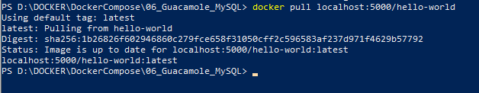

Desde otro equipo en nuestra red
Para descargar una imagen debemos ejecutar:
> docker pull <IpEquipoRemoto>:<puertoEquipoRemoto>/<nombreImagenEnRegistry:[tag]>
Por ejemplo, creamos un registry en la PC con IP 192.168.1.105
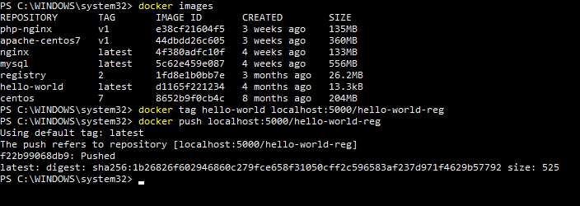
En la PC con IP 192.168.1.106 descargamos la imagen desde el registry remoto:
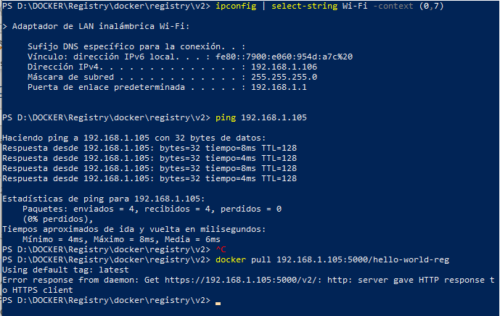

Deteniendo/Eliminando el registry local
Para detener o eliminar el registry local simplemente debemos detener o eliminar el contenedor registry. Para detenerlo ejecutamos:
> docker stop <nombreRegistryLocal>
Si deseamos eliminarlo, ejecutamos:
> docker rm -f <nombreRegistryLocal>

Anexos

Ejemplos de creación de Imágenes usando Dockerfile

Apache con Centos 8

Dockerfile
FROM centos:8
RUN yum install httpd -y
CMD apachectl -DFOREGROUND

CMD
> docker exec <nombreContenedor> bash -c "echo 'Hello world' > /var/www/html/index.html"

PHP

Dockerfile
# FROM: Indica que la imagen base sera NGINX
FROM nginx

# RUN: Ejecuta una instruccion ( en este caso añade un nuevo usuario)
RUN useradd Carlos

# COPY: Copia el contenido de una carpeta local dentro de la imagen
COPY templatemo_119_fruit /usr/share/nginx/html

# ENV: define una variable de entorno
ENV archivo docker

# WORDIR: define el directorio de trabajo
WORKDIR /usr/share/nginx/html

# RUN: Ejecuta una instruccion (en este caso copia el contenido de la variable archivo en el documento env.html)
RUN echo "$archivo" > /usr/share/nginx/html/env.html

# EXPOSE: Define el puerto de exposicion
EXPOSE 90

# LABEL: Define una etiqueta
LABEL version=1

# USER: Establece el usuario
USER Carlos

# RUN: Ejecuta una instruccion (en este caso copia el texto en el archivo yo.html)
RUN echo "Yo soy $(whoami)" > /tmp/yo.html

# USER: Establece el usuario
USER root

# RUN: Ejecuta una instruccion (en este caso copia el contenido del archivo yo.html dentro del archivo docker.html)
RUN cp /tmp/yo.html /usr/share/nginx/html/docker.html

# VOLUME:
VOLUME /var/log/nginx

# CMD: Ejecuta un proceso en primer plano para evitar que el contenedor se detenga
CMD nginx -g 'daemon off;'

templatemo_119_fruit

Apache con PHP y SSL

ssl.conf
<VirtualHost *:443>
ServerName localhost
DocumentRoot /var/www/html
SSLEngine on
SSLCertificateFile /docker.crt
SSLCertificateKeyFile /docker.key
</VirtualHost>

Dockerfile
# Establece a Centos 7 como SO base
FROM centos:7

# Instala Apache, PHP, modSSL y SSL
RUN \
yum -y install \
httpd \
php \
php-cli \
php-common \
mod_ssl \
openssl

# Muestra pantalla de bienvenida de PHP
RUN echo "<?php phpinfo(); ?>" > /var/www/html/hola.php

# Copia el contenido de la carpeta local fruit en la ruta /var/www/html de la imagen
COPY templatemo_119_fruit /var/www/html

# Copia el archivo ssl.conf dentro de la imagen
COPY ssl.conf /etc/httpd/conf.d/default.conf

# Copia el crt y key dentro de la imagen
COPY docker.crt /docker.crt
COPY docker.key /docker.key

# Establece el puerto 443 como puerto de exposicion
EXPOSE 443

# Ejecuta apache en primer plano
CMD apachectl -DFOREGROUND

templatemo_119_fruit

Apache con PHP-FPM

/bin/start.sh
#!/bin/bash

#Starts php process in background

/usr/sbin/php-fpm -c /etc/php/fpm

#Starts nginx daemon

nginx -g 'daemon off;'

/conf/nginx.conf
server {
listen 80;
server_name .example.co.uk.dev;

access_log /usr/local/var/log/nginx/example.co.uk-access.log;
error_log /usr/local/var/log/nginx/example.co.uk-error.log error;

root /var/www/example.co.uk/public;
index index.php index.html;

location / {
try_files $uri $uri/ /index.php?$query_string;
}

location ~ \.php {
fastcgi_index index.php;
fastcgi_pass unix:/usr/local/var/run/php-fpm.socket;

include fastcgi_params;
fastcgi_split_path_info ^(.+\.php)(/.+)$;
fastcgi_param PATH_INFO $fastcgi_path_info;
fastcgi_param PATH_TRANSLATED $document_root$fastcgi_path_info;
fastcgi_param SCRIPT_FILENAME $document_root$fastcgi_script_name;
}

# Prevents caching of css/less/js/images, only use this in development
location ~* \.(css|less|js|jpg|png|gif)$ {
add_header Cache-Control "no-cache, no-store, must-revalidate";
add_header Pragma "no-cache";
expires 0;
}
}
/conf/nginx.repo
[nginx]
name=nginx repo
baseurl=http://nginx.org/packages/centos/7/$basesearch/
gpgcheck=0
enabled=1

Dockerfile
FROM centos:7

COPY ./conf/nginx.repo /etc/yum.repos.d/nginx.repo

RUN \
yum -y install nginx --enablerepo=nginx &&\
yum -y install https://centos7.iuscommunity.org/ius-release.rpm &&\
yum -y install \
php71u-fpm \
php71u-cli \
php71u-mysqlnd \
php71u-soap \
php71u-xml \
php71u-zip \
php71u-json \
php71u-mcrypt \
php71u-mbstring \
php71u-zip \
php71u-gd \
--enablerepo=ius && yum clean all

EXPOSE 80 443

VOLUME /var/www/html /var/log/nginx /var/log/php-fpm /var/lib/php-fpm

COPY ./conf/nginx.conf /etc/nginx/conf.d/default.conf

COPY ./bin/start.sh /start.sh

COPY index.php /var/www/html/index.php

RUN chmod +x /start.sh

CMD /start.sh

Ejemplo de creación de Imagen con multi-stage build

Maven y openJDK

# Usamos como imagen base a Maven, necesario para la compilacion del jar
# Definimos el alias “builder” para la imagen base
FROM maven:3.5-alpine as builder

# Copia la carpeta local dentro de la imagen
COPY simple-java-maven-app-master /app

# Ingresamos a la carpeta que copiamos y generamos el jar
RUN cmd /app && mvn package

# Ahora usamos openJDK como imagen base para ejecutar el jar creado anteriormente
FROM openjdk:8-alpine

# Copiamos el jar generado desde la imagen “builder” dentro de nuestra nueva imagen
COPY --from=builder /app/target/my-app-1.0-SNAPSHOT.jar /opt/app.jar

CMD java -jar /opt/app.jar

Ejemplos de creación de Contenedores

Servidor web Python

  - Descargamos la imagen oficial de python 3.10.1-alpine desde DockerHub:
> docker pull python:3.10.1-alpine

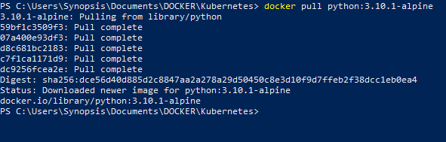

  - Creamos un contenedor desde la imagen de python que descargamos:

> docker run --net host -ti python:3.10.1-alpine sh

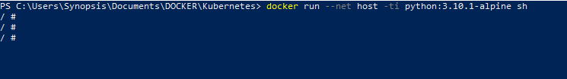

NOTA:
Si estamos utilizando Docker Desktop for Windows la red host no puede ser ruteada. En ese caso debemos usar el siguiente comando:

> docker run -p 8081:8081 -ti python:3.10.1-alpine sh

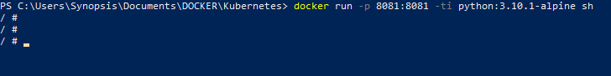

  - Para levantar un servicio HTTP con Python, en el puerto 8081, ejecutamos:

# python -m http.server 8081

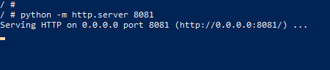

  - Ingresamos a la consola web en la siguiente ruta: http://localhost:8081:

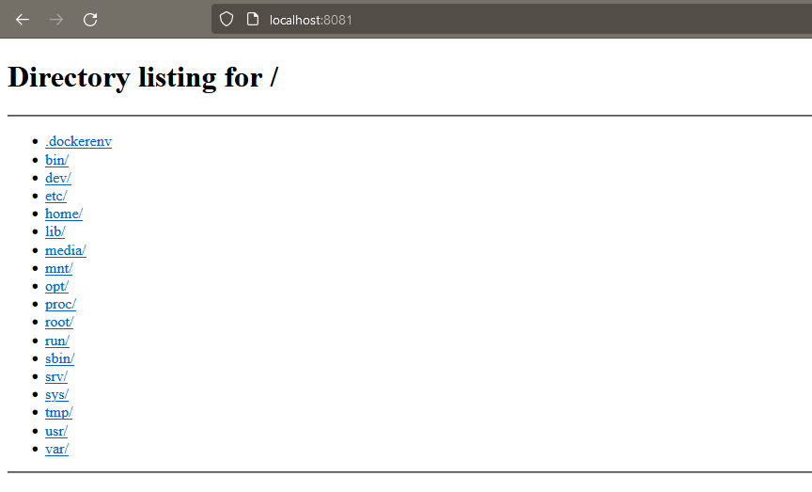

MySQL

  - Descargamos la imagen oficial de mysql 5.7 desde DockerHub:

> docker pull mysql:5.7

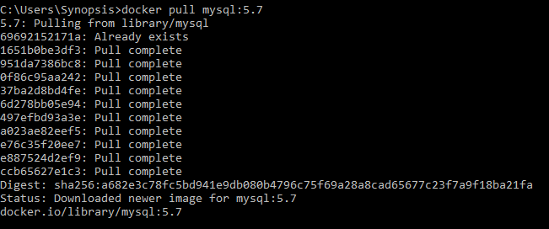

  - Creamos un contenedor desde la imagen de mysql que descargamos. Según la documentación oficial el comando más básico para crear un contenedor es:

> docker run -d --name mysqlContainer -e MYSQL_ROOT_PASSWORD=root mysql:5.7

  - Verificamos que el contenedor ha sido creado:

> docker ps

  - Como no hemos mapeado el puerto de exposición del contenedor hacia un puerto de nuestra maquina local, tenemos que ingresar al contenedor para acceder al mysql. Ingresamos al contenedor con el comando:

> docker exec -ti mysqlContainer bash

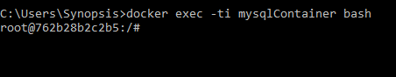

  - Ingresamos al mysql:

# mysql -u root -proot

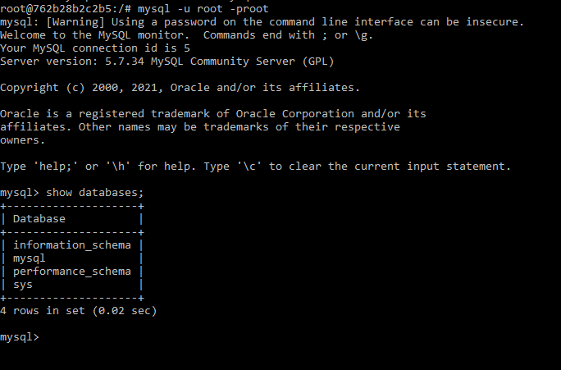

  - Si deseamos crear un usuario y una database al momento de crear el contenedor podemos utilizar el siguiente comando:

> docker run -d -p 3306:3306 --name mysqlContainer2 -e MYSQL_ROOT_PASSWORD=root -e MYSQL_DATABASE=dockerDB -e MYSQL_USER=mysql -e MYSQL_PASSWORD=mysql1 mysql:5.7

  - Para conectarnos a la base de datos creada, podemos utilizar un cliente externo, en este caso usaremos el Aqua Data Studio, e ingresamos los siguientes valores para lograr la conexión:

Propiedad | Valor
Host | localhost
Port | 3306
Database | dockerDB
User | root
Password | root

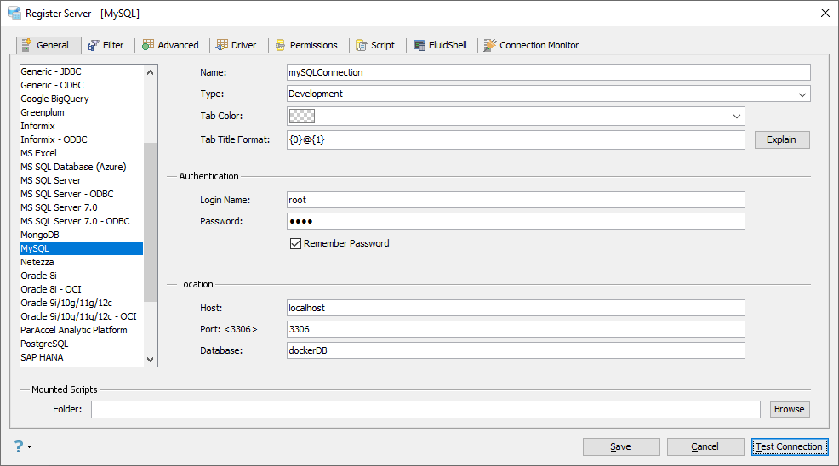

  - Validamos la conexión:

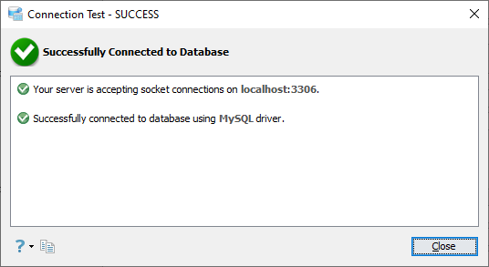

  - Podemos comprobar que la base de datos que definimos al momento de crear el contenedor existe:

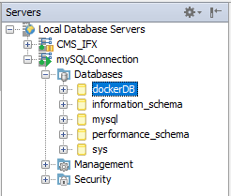

Mongo

  - Descargamos la imagen oficial de mongo 4.4.6-bionic desde DockerHub:

> docker pull mongo: 4.4.6-bionic

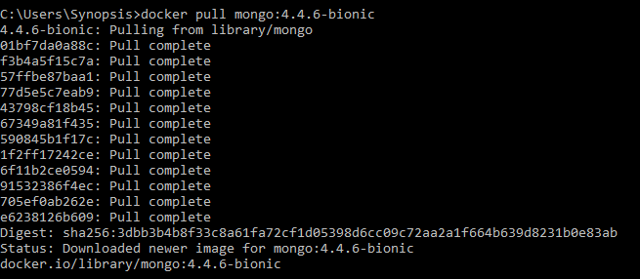

  - Creamos un contenedor desde la imagen de mongo que descargamos. Según la documentación oficial el comando más básico para crear un contenedor es:

> docker run --name mongoContainer -d mongo:4.4.6-bionic

  - Verificamos que el contenedor ha sido creado:

> docker ps

  - Como no hemos mapeado el puerto de exposición del contenedor hacia un puerto de nuestra maquina local, tenemos que ingresar al contenedor para acceder al mysql. Ingresamos al contenedor con el comando:

> docker exec -ti mongoContainer bash

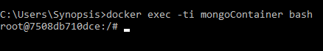

  - Ingresamos al mysql:

# mongo

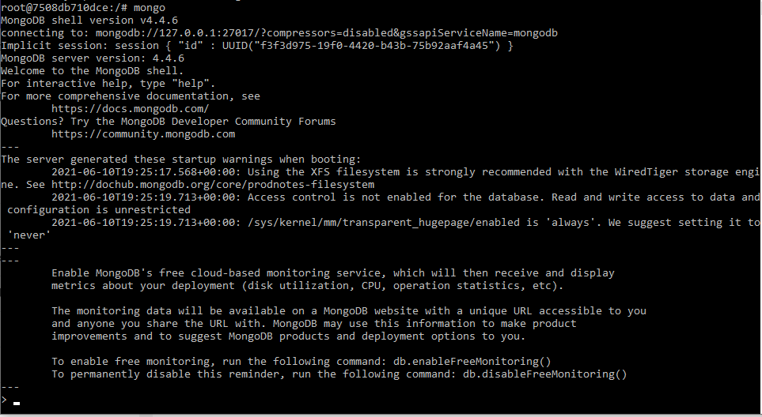

  - Si deseamos crear un usuario y una database al momento de crear el contenedor podemos utilizar el siguiente comando:

> docker run -d -p 27017:27017 --name mongoContainer2 -e MONGO_INITDB_DATABASE=dockerDB -e MONGO_INITDB_ROOT_USERNAME=mongoadmin -e MONGO_INITDB_ROOT_PASSWORD=mongo123 mongo:4.4.6-bionic

  - Para conectarnos a la base de datos creada, podemos utilizar un cliente externo, en este caso usaremos el Aqua Data Studio, e ingresamos los siguientes valores para lograr la conexión:

Propiedad | Valor
Host | localhost
Port | 27017
Database | admin
ConnectionType | Stand Alone
User | mongoadmin
Password | mongo123

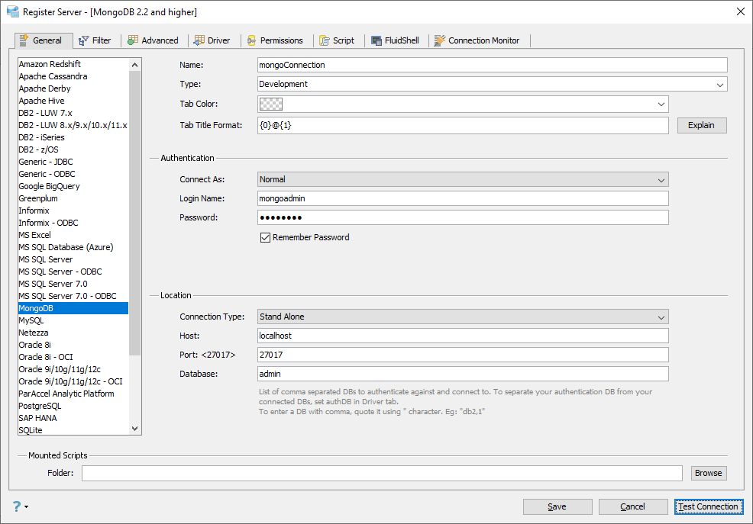

  - Validamos la conexión

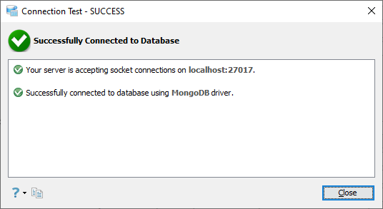

  - Podemos comprobar que la base de datos que definimos al momento de crear el contenedor existe:

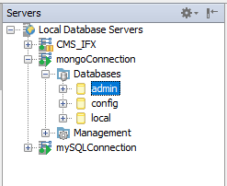

Jenkins

  - Descargamos la imagen oficial de jenkins 2.60.3-alpine desde DockerHub:

> docker pull jenkins/jenkins:alpine

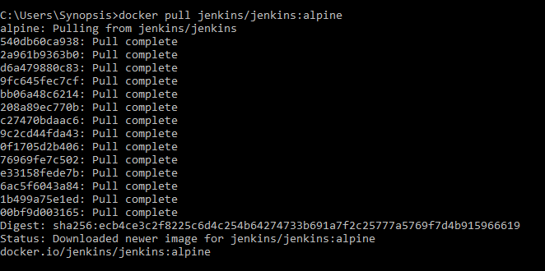

  - Creamos un contenedor desde la imagen de jenkins que descargamos. Según la documentación oficial el comando más básico para crear un contenedor es:

> docker run -d -p 7070:8080 --name jenkinsContainer jenkins/jenkins:alpine

  - Verificamos que el contenedor ha sido creado:

> docker ps

  - Creamos un contenedor estableciendo el puerto 9080 como puerto de exposición http, ejecutando el comando:

> docker run -d -p 9080:9080 -p 50000:50000 -e JENKINS_OPTS="--httpPort=9080" --name jenkisContainer jenkins/jenkins:alpine

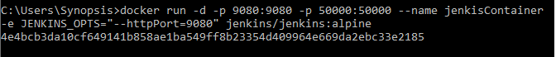

  - La primera vez que carguemos la consola web tomara algo de tiempo

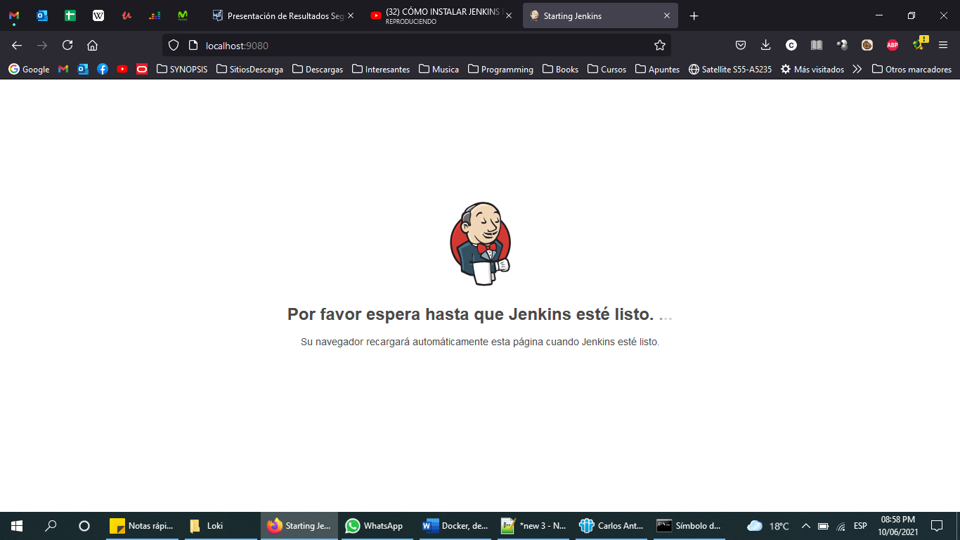

  - Una vez cargada la consola web, nos pedirá ingresar la contraseña que se encuentra en la ruta /var/jenkins_home/secrets/initialAdminPassword:

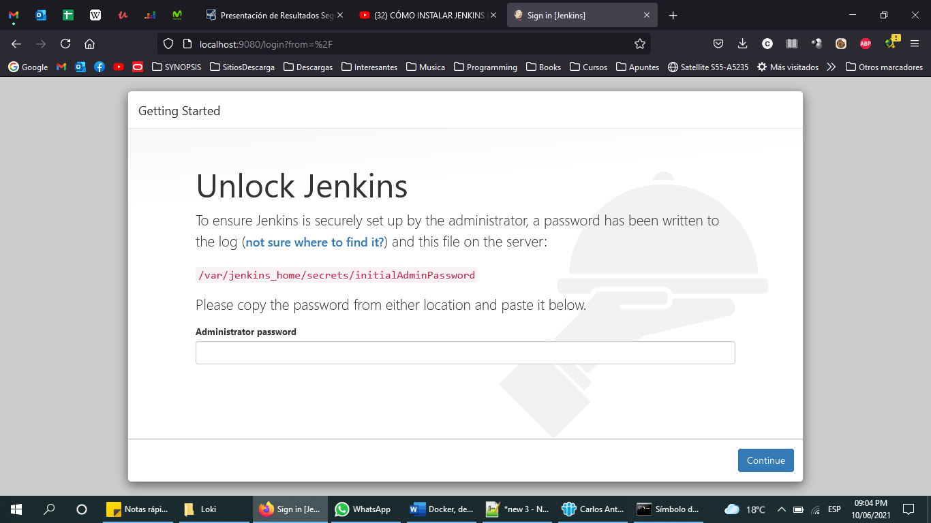

  - Ingresamos al contenedor para obtener la contraseña indicada en el punto anterior:

> docker exec -ti jenkinsContainer bash
$ cd /var/jenkins_home/secrets/initialAdminPassword
$ cat initialAdminPassword

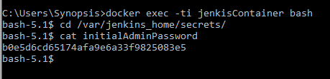

  - Ingresamos en la consola web la contraseña que obtuvimos en la ruta indicada:

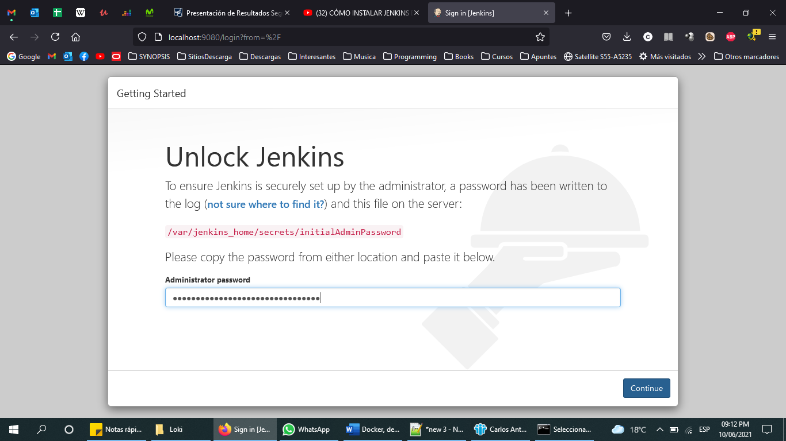

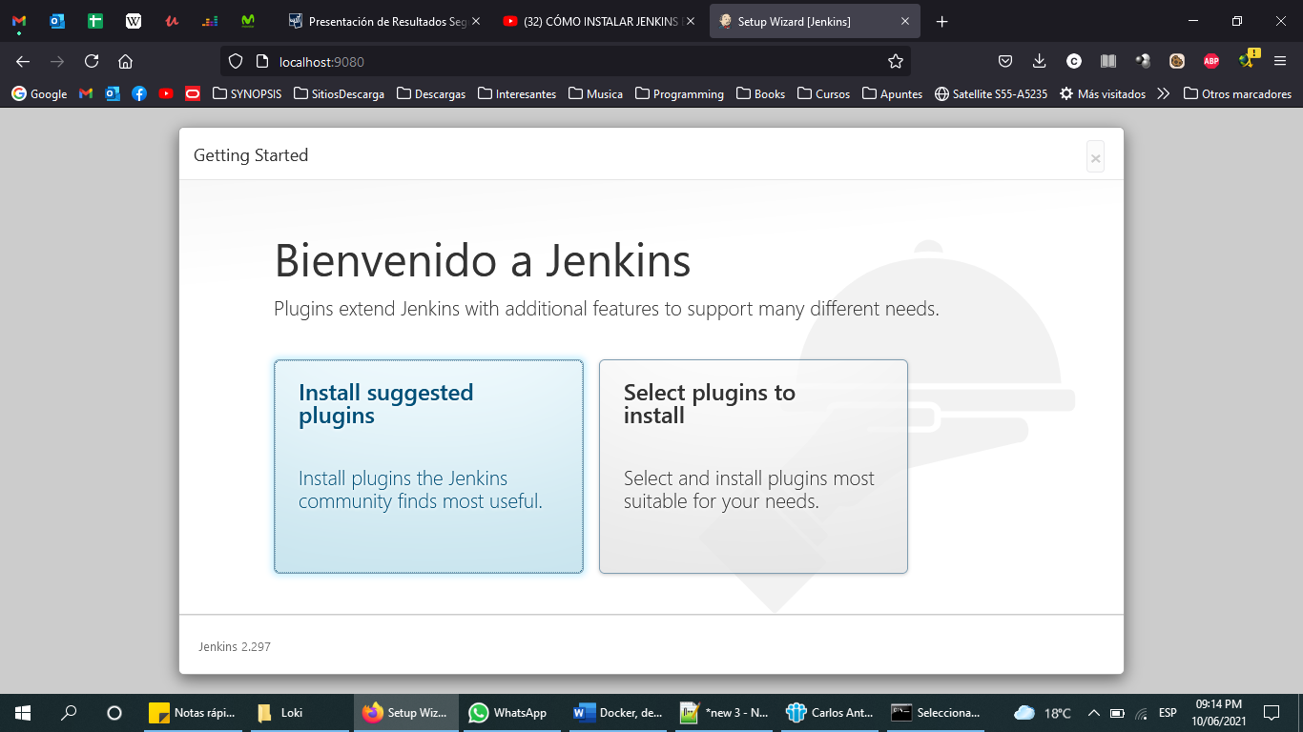

  - Seleccionamos la opción “Select plugins to install”. Seleccionamos los plugins que deseamos instalar y presionamos Install:

  - En la ventana de usuario ingresamos los campos que nos piden y damos clic en “Save and continue”:

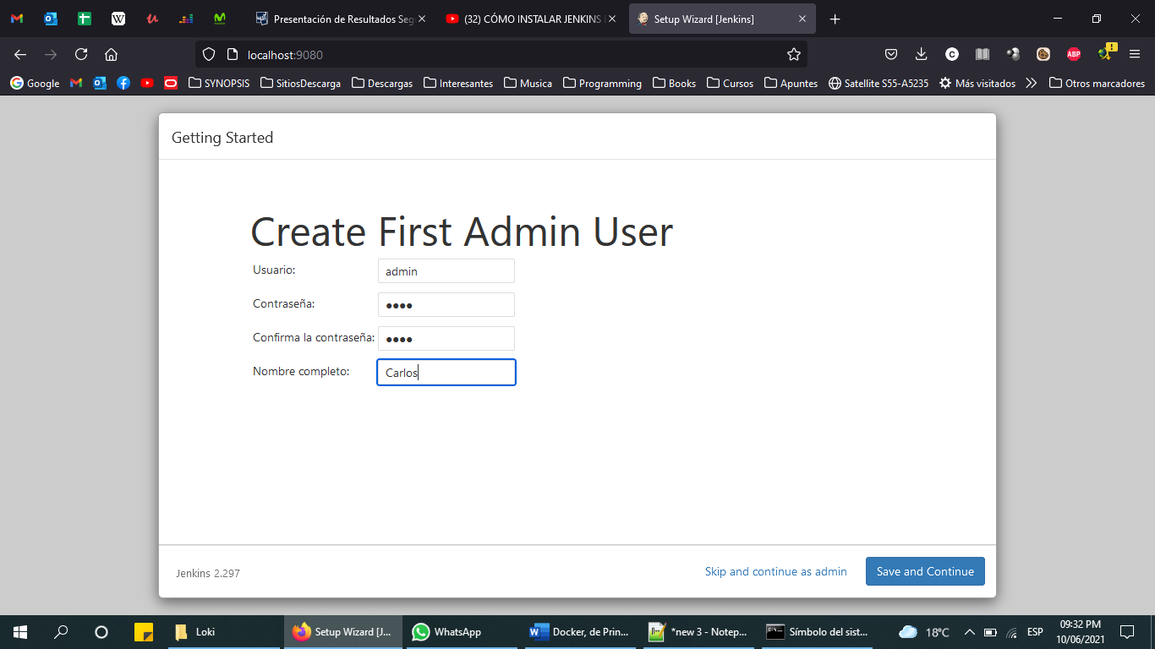

  - Establecemos una ruta de acceso y presionamos “Save and finish” o sino omitimos este paso seleccionando “Not now”:

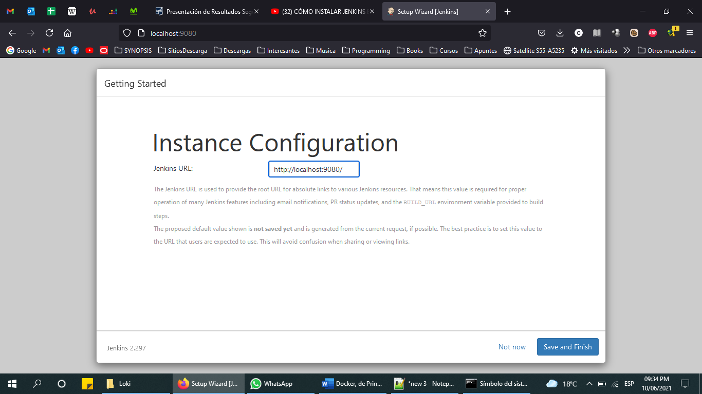

  - Una vez realizados los pasos anteriores nos saldrá una ventana indicando que el Jenkins está listo para utilizarlo:

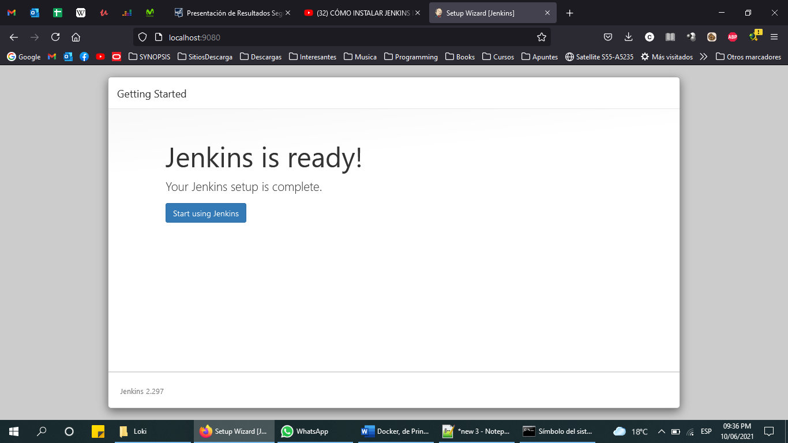

  - Presionamos en “Start using Jenkins” e ingresaremos a la página principal de Jenkins:

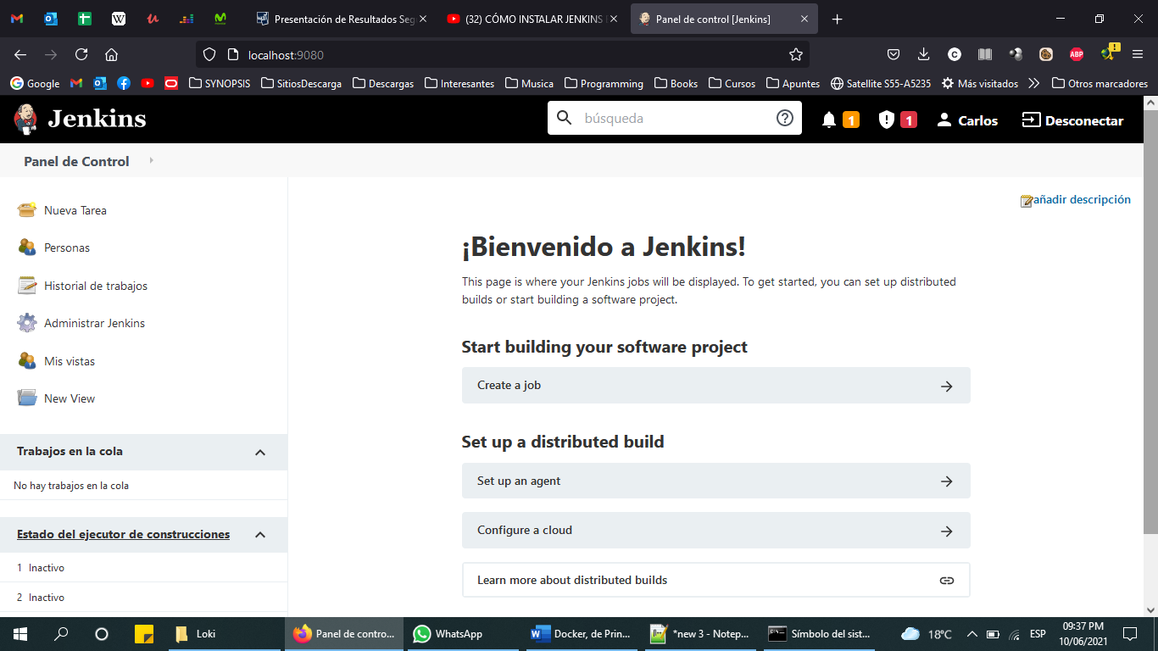

Datapower

  - Descargamos la imagen oficial de Datapower 2018.4 desde DockerHub:

> docker pull ibmcom/datapower:2018.4.1.17.334278

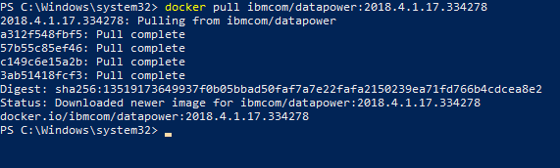

  - Creamos un contenedor desde la imagen de datapower que descargamos. Según la documentación oficial el comando para crear un contenedor es:

> docker run -it --name IdgDemo \
-v $PWD\config:/opt/ibm/datapower/drouter/config \
-v $PWD\local:/opt/ibm/datapower/drouter/local \
-v $PWD\cert:/opt/ibm/datapower/root/secure/usrcerts \
-e DATAPOWER_ACCEPT_LICENSE="true" \
-e DATAPOWER_INTERACTIVE="true" \
-p 9090:9090 \
-p 5000-5020:5000-5020 \
ibmcom/datapower:2018.4.1.17.334278

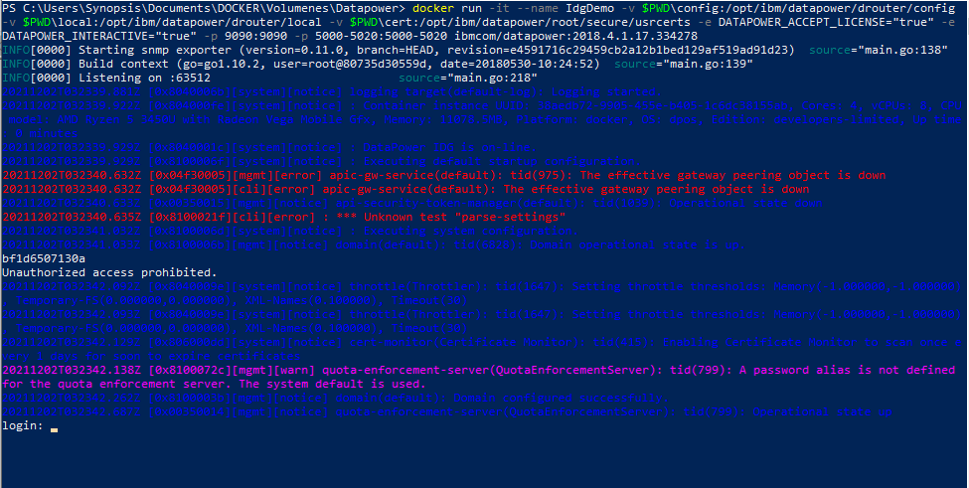

  - Una vez que cargue el contenedor, ingresamos las siguientes credenciales, para acceder a la línea de comandos del Datapower:

login | admin
Password | admin

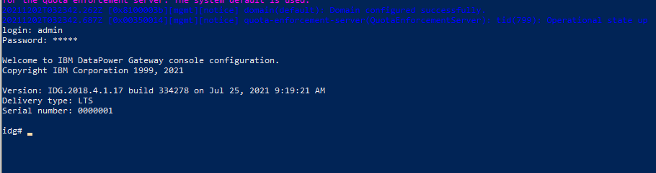

  - Desde la línea de comandos, habilitamos la consola web. Para eso ejecutamos los siguientes comandos:

idg# config
idg(config)# web-mgmt
idg(config web-mgmt)# show
idg(config web-mgmt)# admin-state enabled
idg(config web-mgmt)# exit
idg(config)# write mem
Overwrite previously saved configuration? Yes/No [y/n]: y
idg(config)# exit
idg#

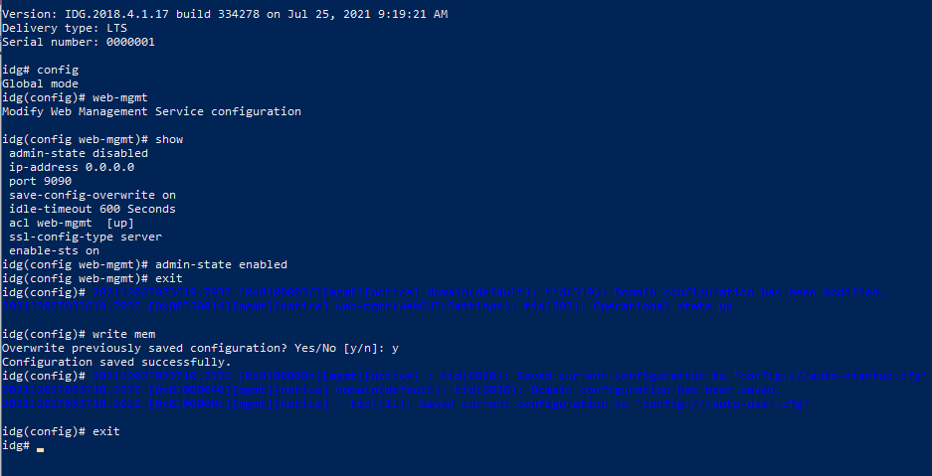

  - Accedemos a la consola web desde la dirección http://localhost:9090:
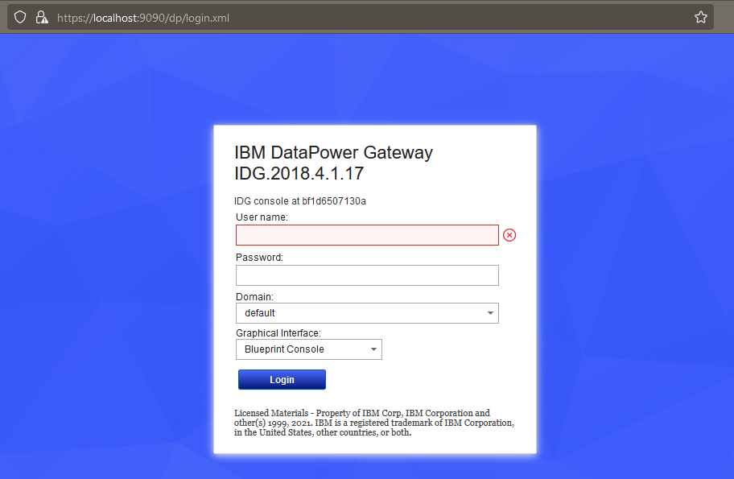

  - En la ventana de logeo ingresamos los siguientes valores:

User name | admin
Password | admin
Domain | default
Graphical Interface | (Si desea la interfaz antigua seleccionar WebGUI, caso contrario seleccionar Blueprint Console)

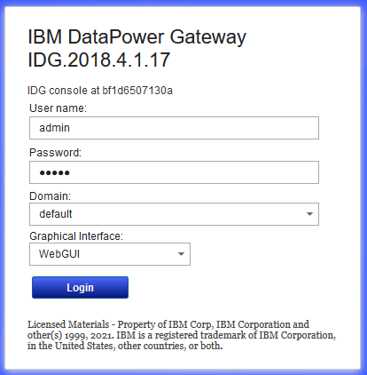

  - Una vez realizados los pasos anteriores tendremos el Datapower listo para ser utilizado:

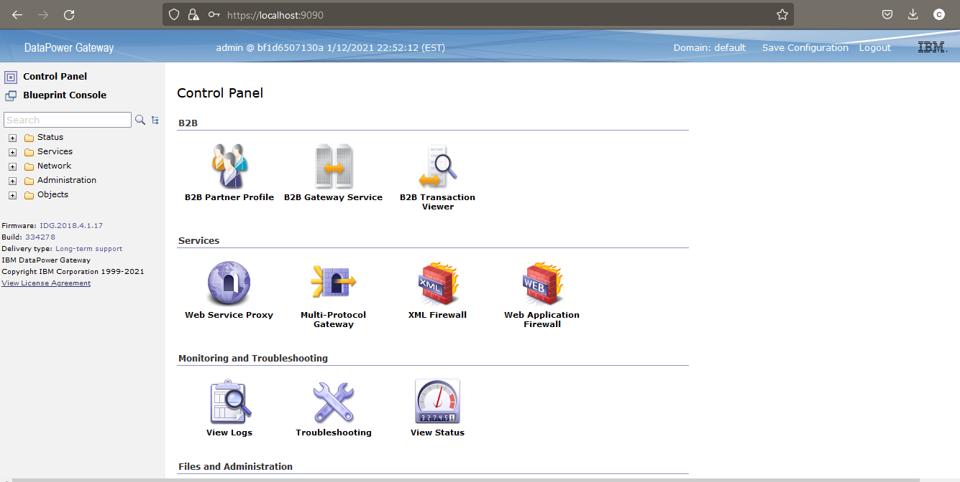

Sonarqube

  - Descargamos la imagen oficial de Sonarqube desde DockerHub:

> docker pull sonaqube:community

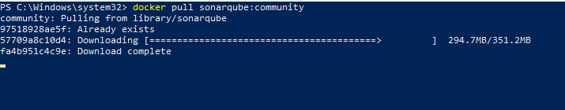

  - Creamos un contenedor desde la imagen de Sonaqube que descargamos. Según la documentación oficial el comando más básico para crear un contenedor es:

> docker run -d --name sonarqubeCont -p 9000:9000 -p 9092:9092 sonarqube:community

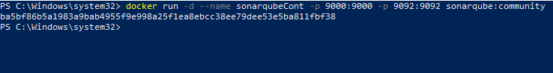

  - Verificamos que el contenedor ha sido creado:

> docker ps

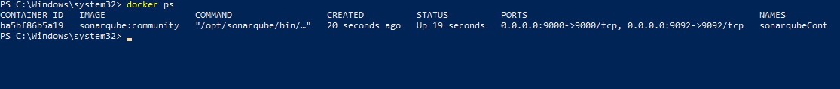

  - Accedemos a la consola web a través de la url http://localhost:9000

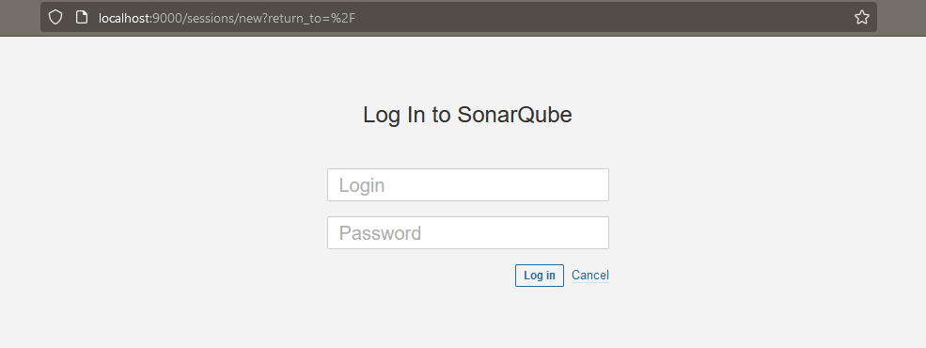

  - Ingresamos las credenciales indicadas en la siguiente tabla y hacemos clic en “Log In”:
Login | admin
Password | admin

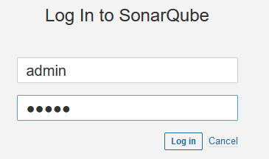

  - En la nueva ventana ingresamos una nueva contraseña, confirmamos y damos clic en Update:

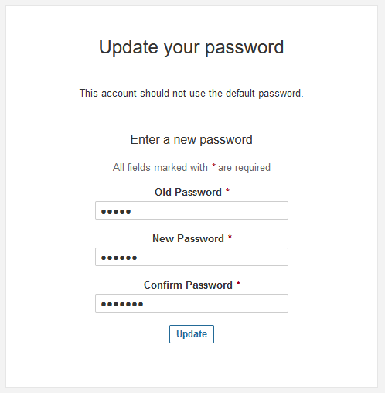

  - Accedemos al panel de control inicial de Sonarqube:

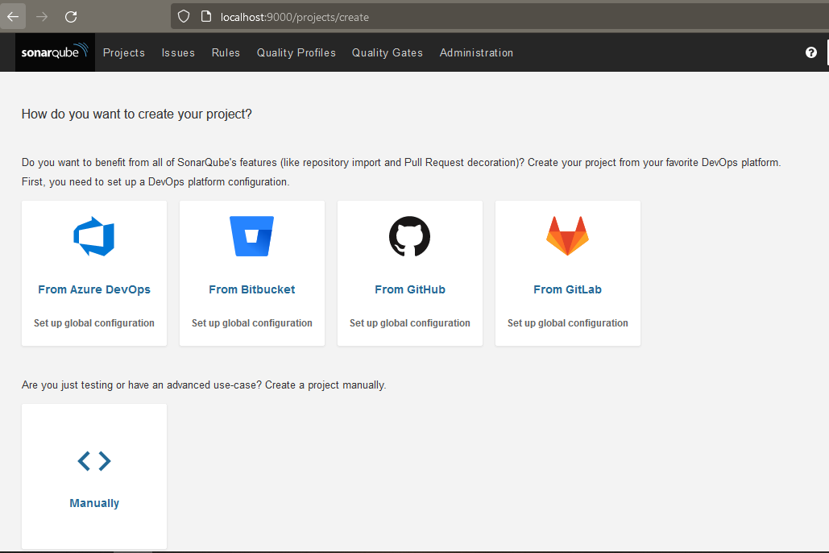

  - Nos dirigimos a la pestaña Administration. Dentro hacemos clic en Projects -> Management. Hacemos clic en Create Project.

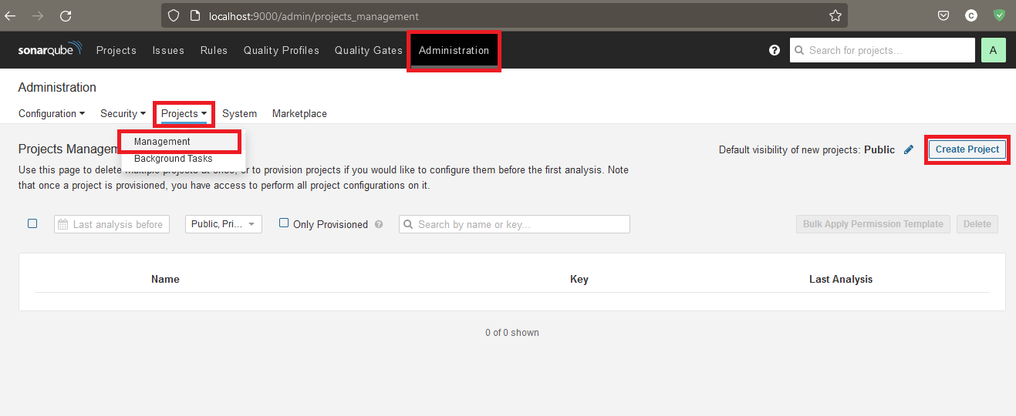

Creación de Aplicaciones con Docker Compose

WordPress + MySQL

  - Creamos el docker-compose.yml
version: '3.3'
services:
db:
container_name: my-mysql
image: mysql:5.7
environment:
MYSQL_ROOT_PASSWORD: 12345678
MYSQL_DATABASE: wordpress_db
MYSQL_USER: wordpress_user
MYSQL_PASSWORD: wordpress_pwd
ports:
- "3306:3306"
volumes:
- D:\DOCKER\DockerCompose\01_Wordpress_MySQL\data:/var/lib/mysql
networks:
- my-net
wp:
container_name: my-wordpress
image: wordpress:latest
depends_on:
- db
environment:
WORDPRESS_DB_HOST: db:3306
WORDPRESS_DB_USER: wordpress_user
WORDPRESS_DB_PASSWORD: wordpress_pwd
WORDPRESS_DB_NAME: wordpress_db
ports:
- "80:80"
volumes:
- D:\DOCKER\DockerCompose\01_Wordpress_MySQL\html:/var/www/html
networks:
- my-net
networks:
my-net:

  - Iniciamos el docker-compose:
> docker-compose up -d
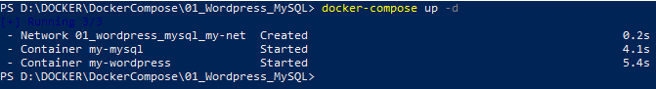

  - Para ver los logs ejecutamos:
> docker-compose logs -f
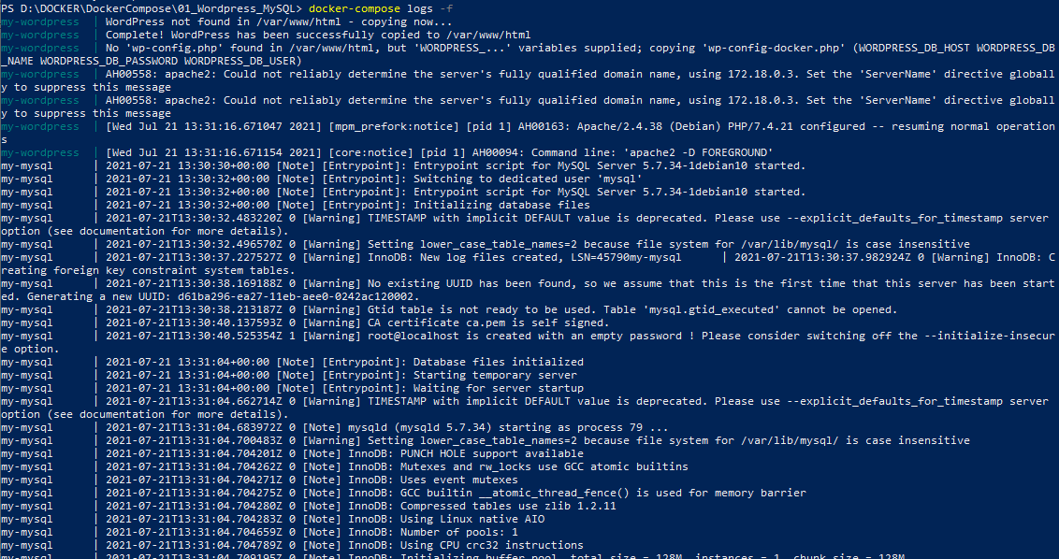

  - Ingresamos a la ruta: http://localhost/wp-admin
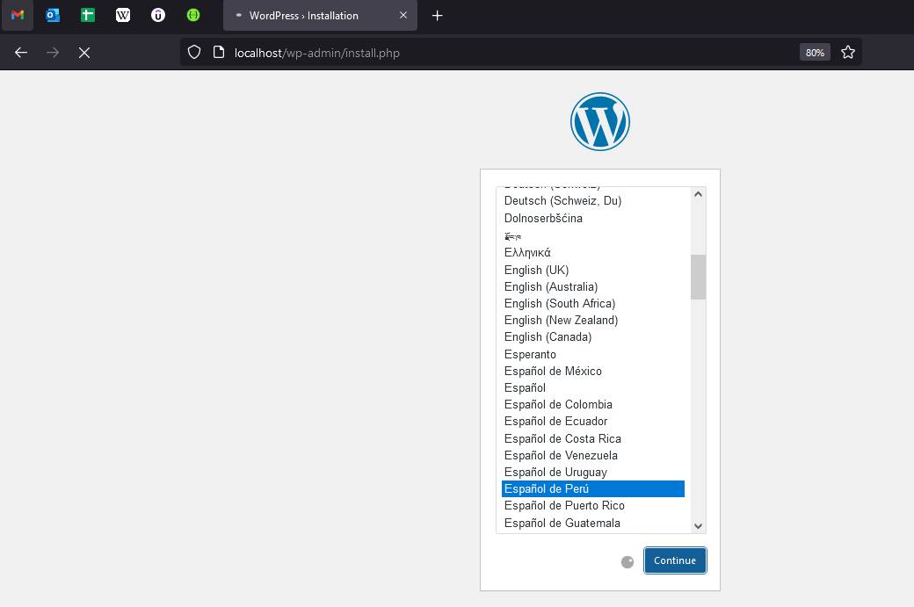

  - Completamos la información y damos clic en “Instalar Wordpress”

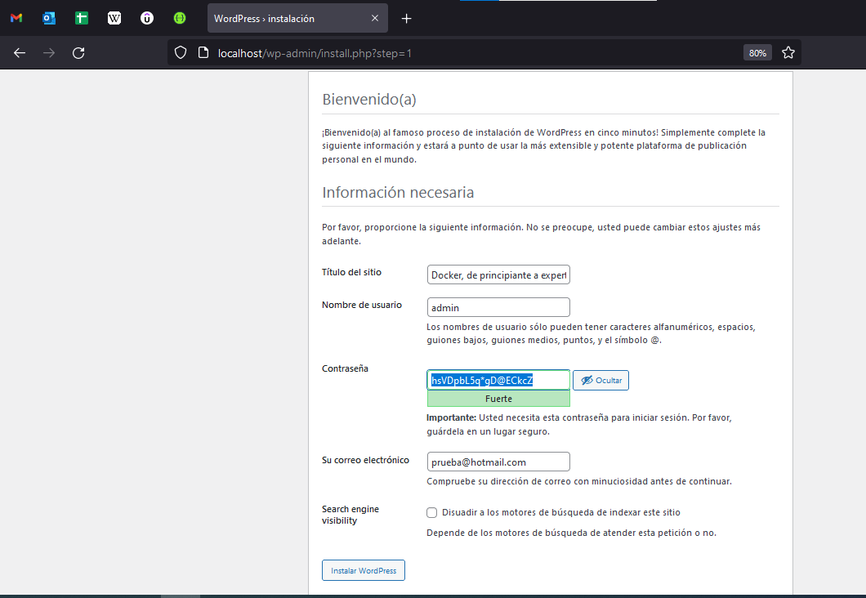

  - Y listo, ya tenemos instalado Wordpress. Para ingresar damos clic en “Iniciar sesión”.

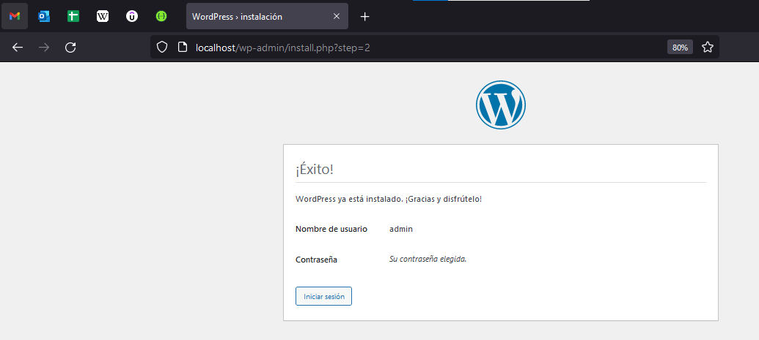

  - Ingresamos las credenciales que colocamos al instalar el wordpress.

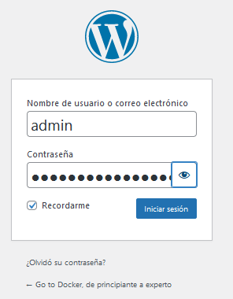

  - Y listo, ya tenemos instalado wordpress:
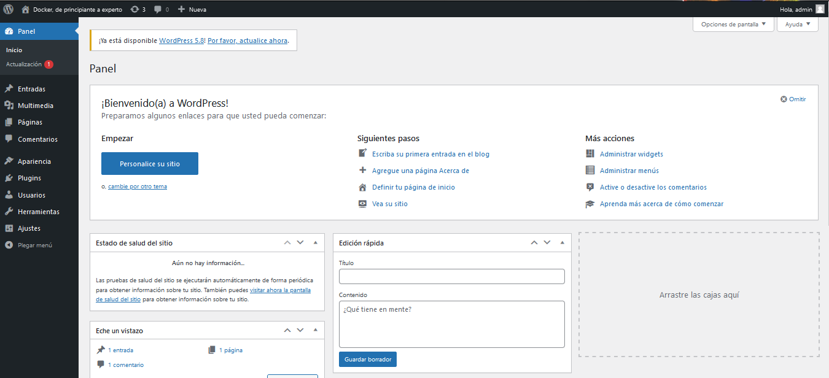

Drupal + PostgreSQL

  - Creamos el docker-compose.yml
version: '3'
services:
drupal:
container_name: my-drupal
image: drupal:9.2.1-php7.4-fpm-alpine3.13
ports:
- "80:80"
volumes:
- "drupalvol:/var/www/html"
networks:
- net
postgreSQL:
image: postgres:13.3-alpine
environment:
POSTGRES_PASSWORD: drupal
volumes:
- D:\Documentos\DockerCompose\02_Drupal_PostgreSQL\data:/var/lib/postgresql/data
networks:
- net
volumes:
drupalvol:
networks:
net:

  - Iniciamos el docker-compose:
> docker-compose up -d
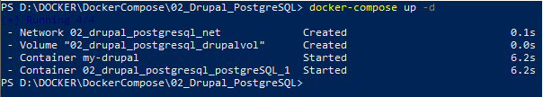

  - Comprobamos que se creó el volumen drupalvol (Docker nombra al volumen de la siguiente manera: <nombreCarpetaContenedoraEnMinusculas>_drupalvol):
> docker volume ls
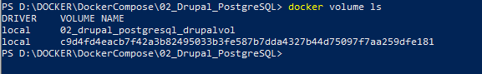

  - Ingresamos a la ruta: http://localhost/. Damos clic en “Save and continue”
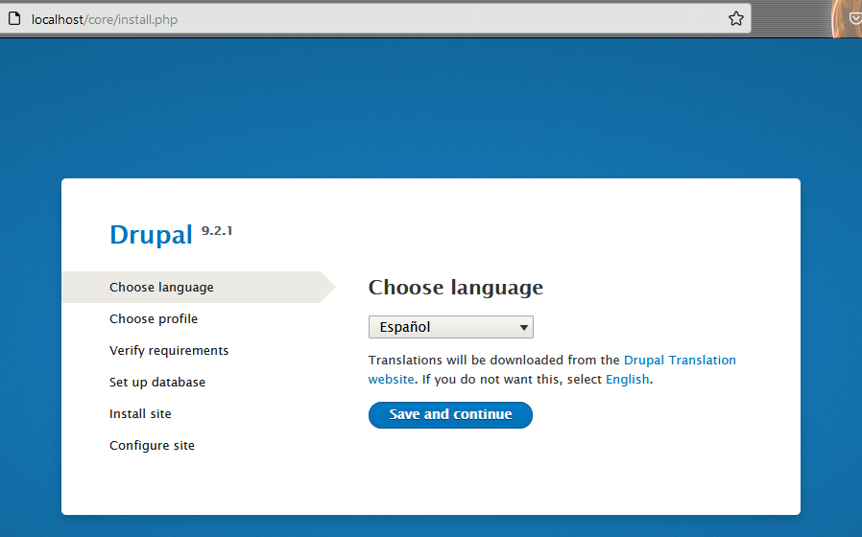

  - Seleccionamos “Estándar” y damos clic en “Guardar y continuar”
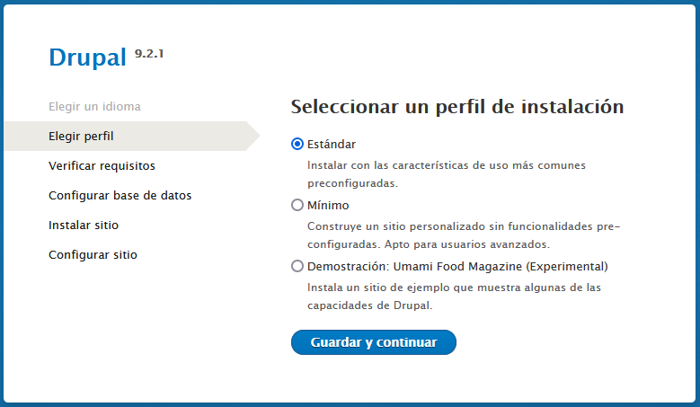

  - Completamos los campos de acuerdo con la siguiente tabla y damos clic en “Guardar y continuar”
Opción | Valor | Observación
Tipo de base de datos | PostgreSQL | -
Nombre de la base de datos | postgres | Nombre por defecto
Nombre de usuario de la base de datos | postgres | Usuario por defecto
Contraseña de la base de datos | drupal_pwd | Contraseña definida en la variable de entorno POSTGRES_PASSWORD dentro del docker-compose.yml
Servidor | postgreSQL | Nombre del servicio definido en el docker-compose.yml

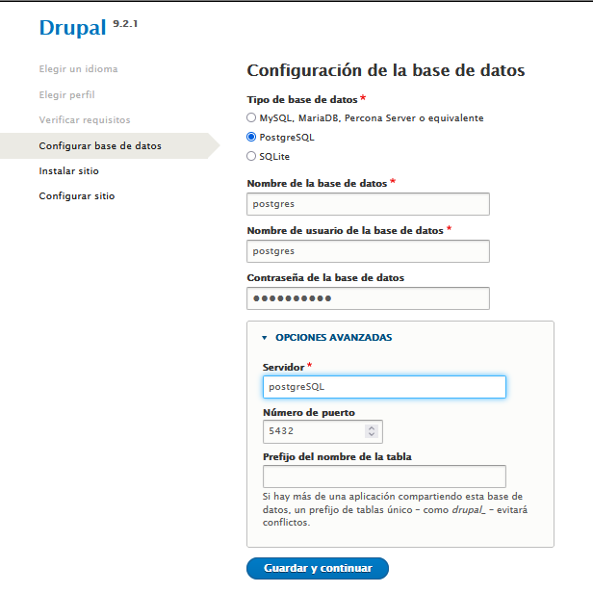

  - Esperamos que termine la instalación
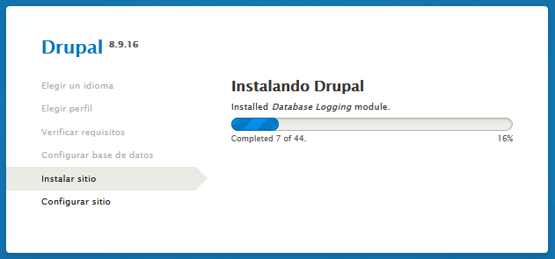

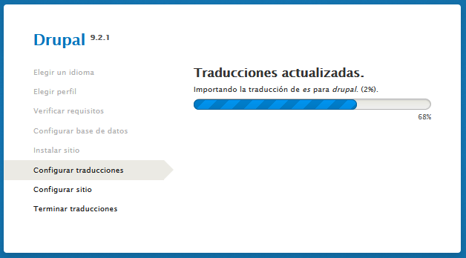

  - Completamos la información y damos clic en “Guardar y continuar”
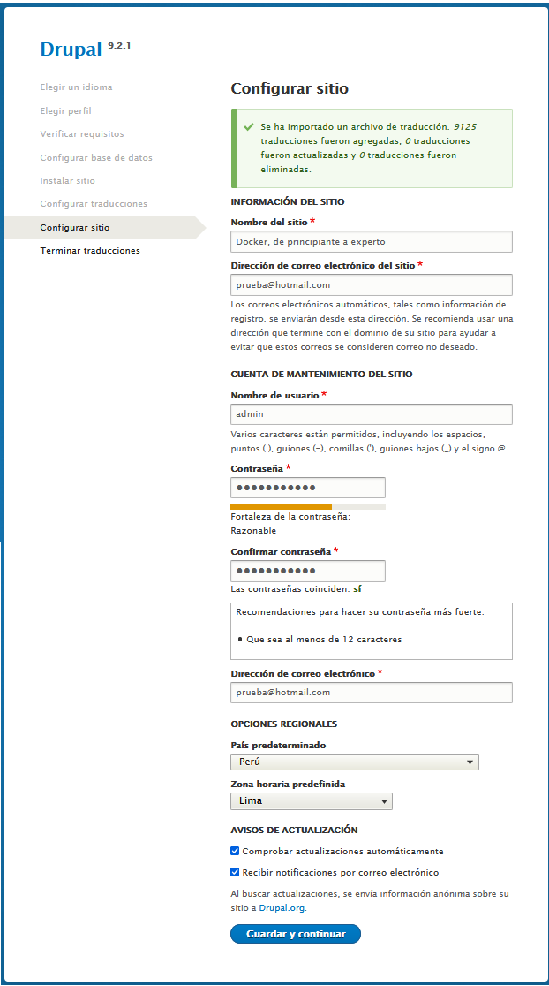
  - Esperamos que culmine la actualización de la configuración de traducciones
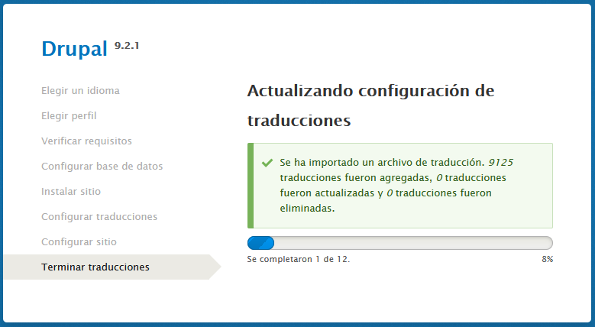

  - Y listo, ya tenemos instalado drupal:

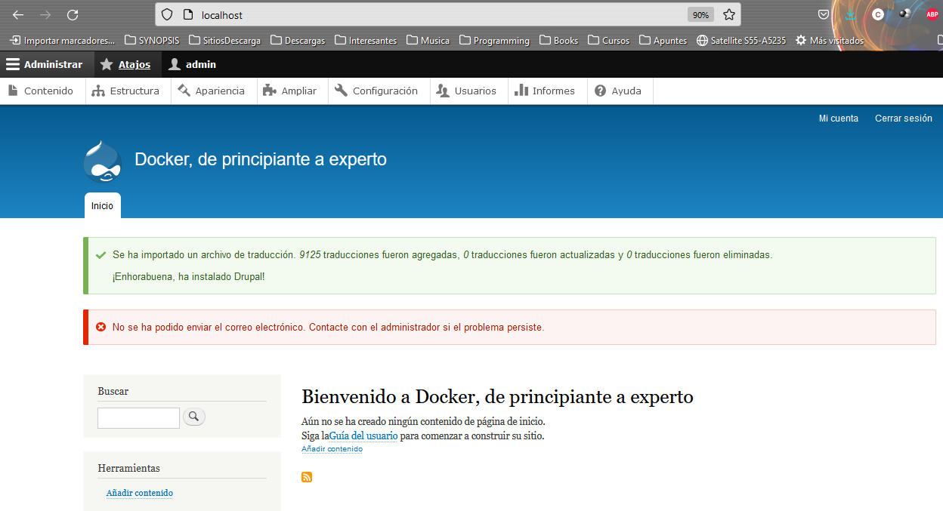

PrestaShop + MySQL

- Creamos el docker-compose.yml
version: '3'
services:
MySQL:
container_name: my-mysql
image: mysql:5.7
environment:
MYSQL_ROOT_PASSWORD: 12345678
MYSQL_DATABASE: prestashop_db
MYSQL_USER: prestashop_user
MYSQL_PASSWORD: prestashop_pwd
ports:
- "3306:3306"
volumes:
- D:\DOCKER\DockerCompose\03_PrestaShop_MySQL\data:/var/lib/mysql
networks:
- my_net
PrestaShop:
container_name: my-prestashop
image: prestashop/prestashop
depends_on:
- MySQL
environment:
DB_SERVER: MySQL
DB_NAME: prestashop_db
DB_USER: prestashop_user
DB_PASSWORD: prestashop_pwd
ports:
- "80:80"
volumes:
- D:\DOCKER\DockerCompose\03_PrestaShop_MySQL\html:/var/www/html
networks:
- my_net
networks:
my_net:

- Iniciamos el docker-compose:
> docker-compose up -d
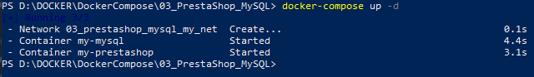

- Esperamos que la base de datos se inicie. Podemos comprobarlo viendo los logs:
> docker-compose logs -f
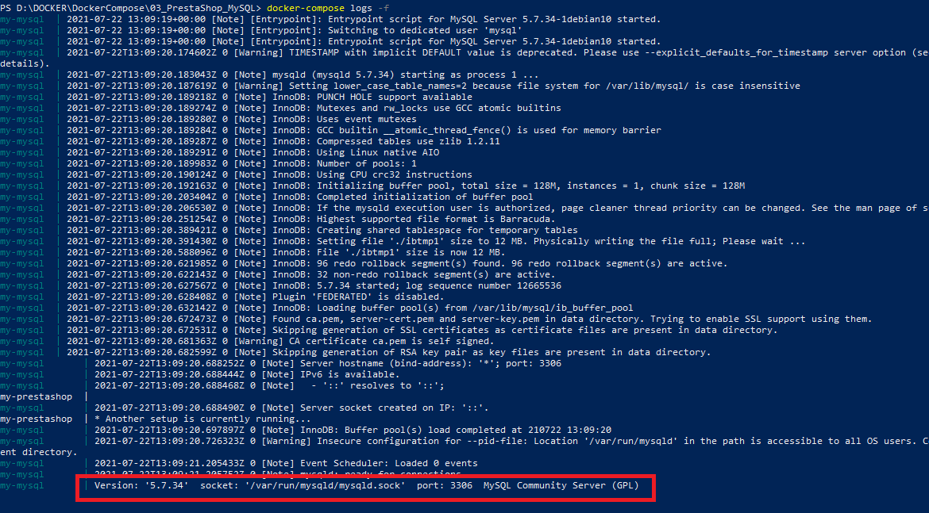
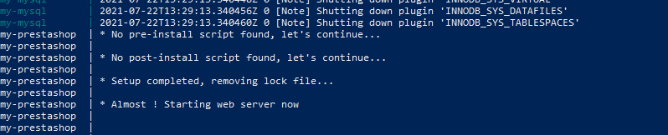

- Una vez haya levantado la base de datos podemos acceder a la consola web en la ruta http://localhost. En la página inicial seleccionamos el idioma y presionamos “Next”
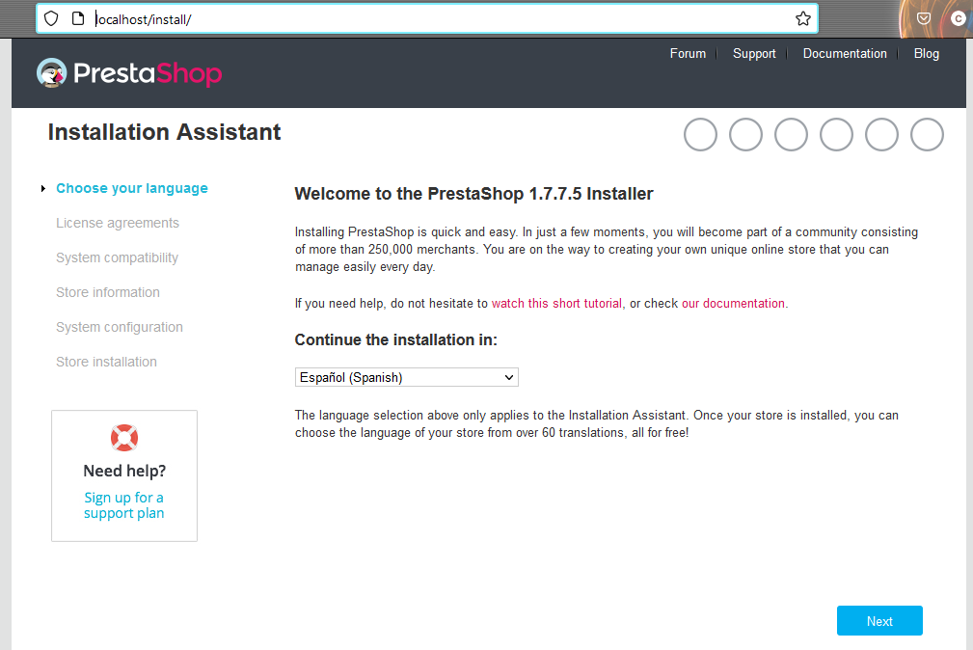
- Aceptamos los términos y condiciones y presionamos “Siguiente”
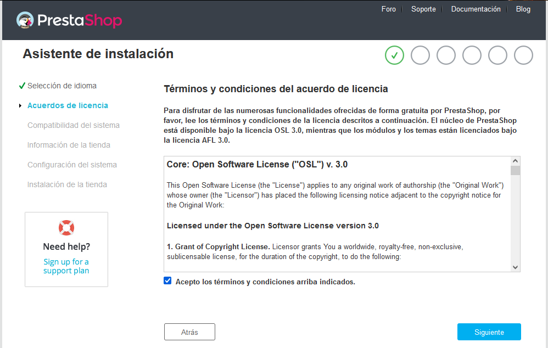

- Completamos la información solicitada y presionamos en “Siguiente”
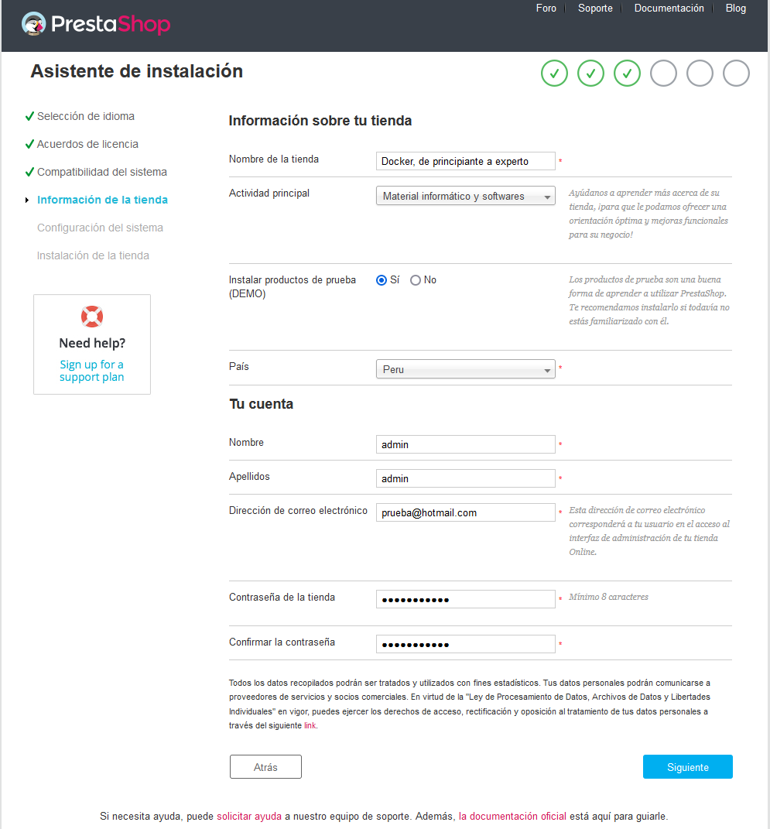
- Completamos la información solicitada de acuerdo con la siguiente tabla y presionamos “Siguiente”
Opción | Valor | Observación
Dirección del servidor de la base de datos | MySQL | Nombre del servicio o del container_name definido en el docker-compose.yml.  Se recomienda usar el nombre del servicio.  (Valor por defecto: localhost)
Nombre de la base de datos | prestashop_db | Nombre definido en la variable de entorno DB_NAME dentro del docker-compose.yml.  (Valor por defecto: prestashop)
Nombre de usuario de la base de datos | prestashop_user | Usuario definido en la variable de entorno DB_USER dentro del docker-compose.yml.  (Valor por defecto: root)
Contraseña de la base de datos | prestashop_pwd | Contraseña definida en la variable de entorno DB_PASSWD dentro del docker-compose.yml.  (Valor por defecto: admin)
Prefijo de las tablas | ps_ | (Valor por defecto: ps_)

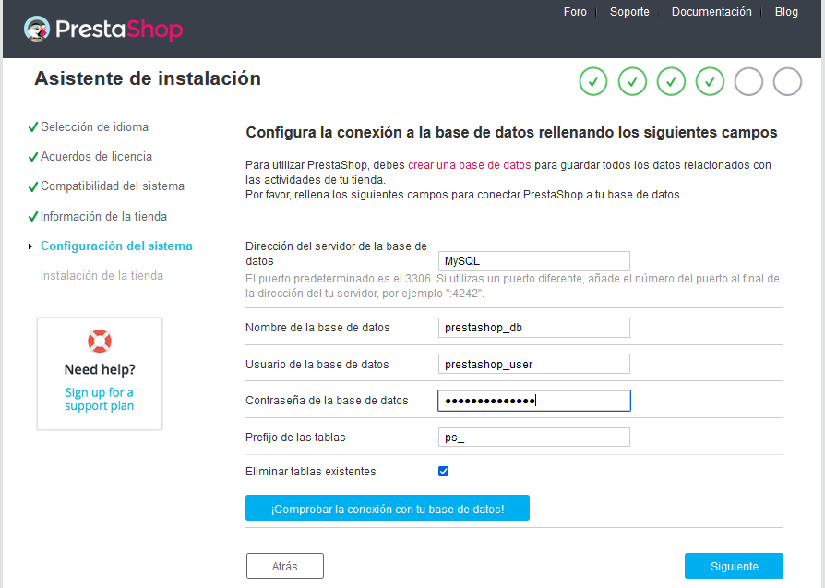

- Comprobamos la conexión a la base de datos haciendo clic en “Comprobar la conexión con tu base de datos”
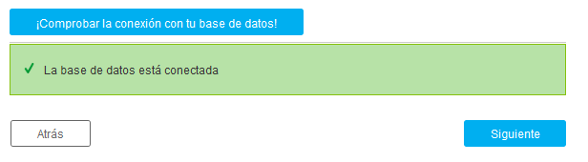

- Esperamos que culmine la instalación

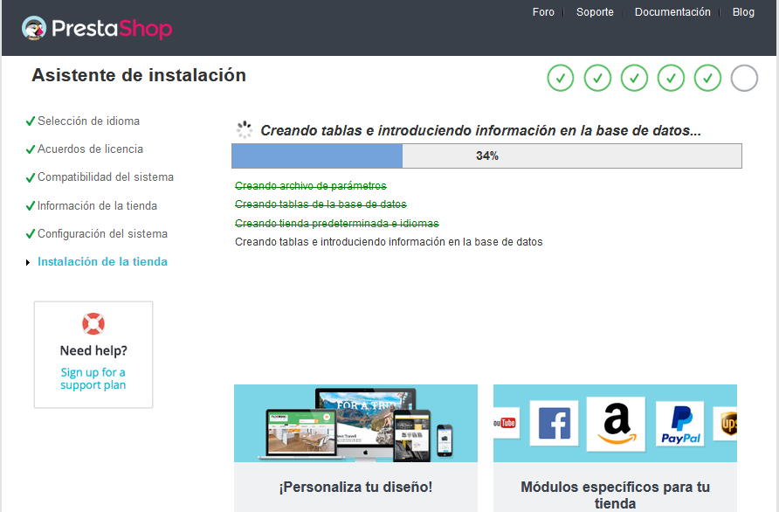

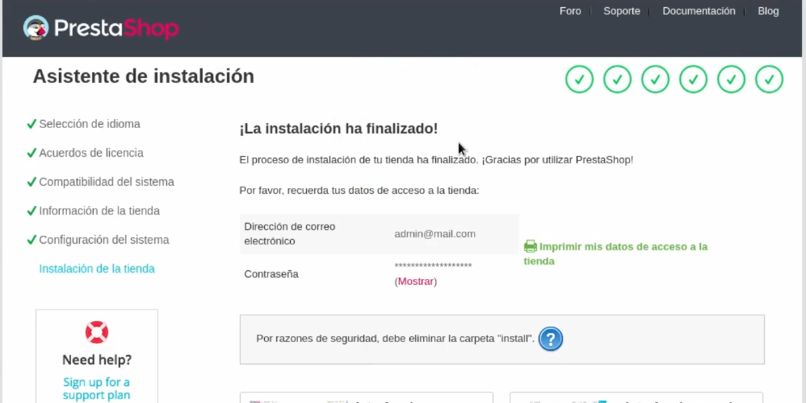

- Y listo, ya tenemos instalado PrestaShop


Joomla + MySQL

- Creamos el docker-compose.yml
version: '3'
services:
Joomla:
container_name: my-joomla
image: joomla
environment:
JOOMLA_DB_HOST: MySQL
JOOMLA_DB_NAME: joomla_db
JOOMLA_DB_USER: joomla_usr
JOOMLA_DB_PASSWD: joomla_pwd
ports:
- "80:80"
volumes:
- D:\DOCKER\DockerCompose\04_Joomla_MySQL\html:/var/www/html
MySQL:
container_name: my-mysql
image: mysql:5.7
environment:
MYSQL_ROOT_PASSWORD: 12345678
MYSQL_DATABASE: joomla_db
MYSQL_USER: joomla_usr
MYSQL_PASSWORD: joomla_pwd
volumes:
- D:\DOCKER\DockerCompose\04_Joomla_MySQL\data:/var/lib/mysql

- Iniciamos el docker-compose:
> docker-compose up -d
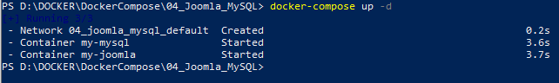

- Esperamos que la base de datos se inicie. Podemos comprobarlo viendo los logs:
> docker-compose logs -f
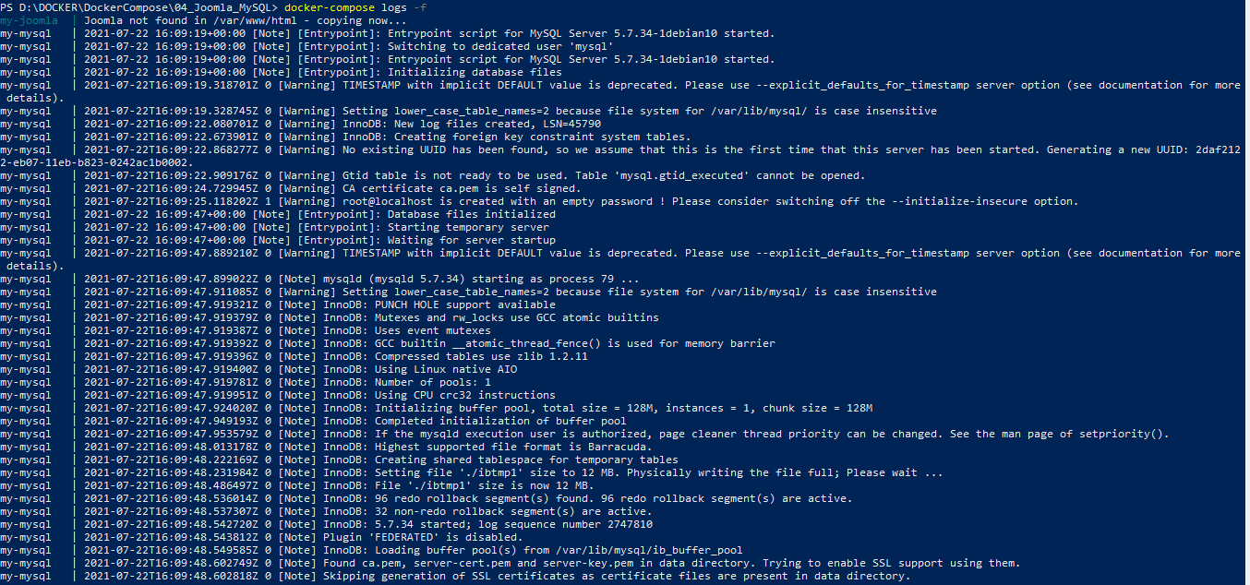
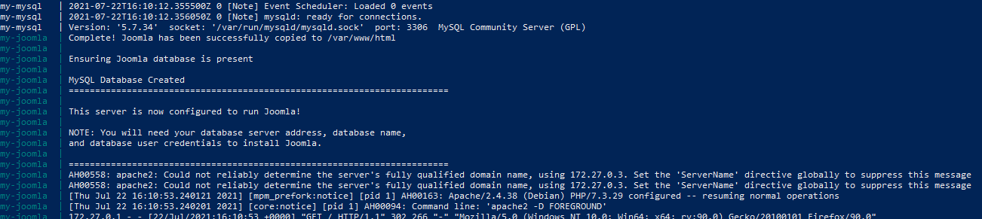

- Una vez haya levantado la base de datos podemos acceder a la consola web en la ruta http://localhost.
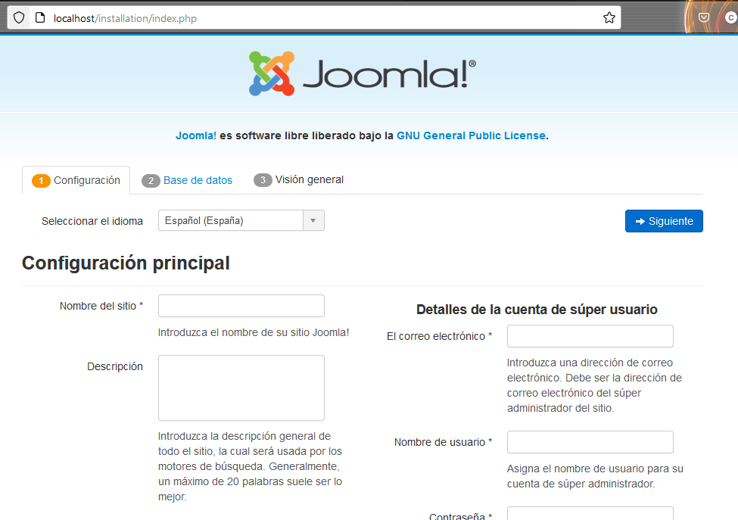
- En la página inicial completamos la información solicitada y presionamos “Siguiente”
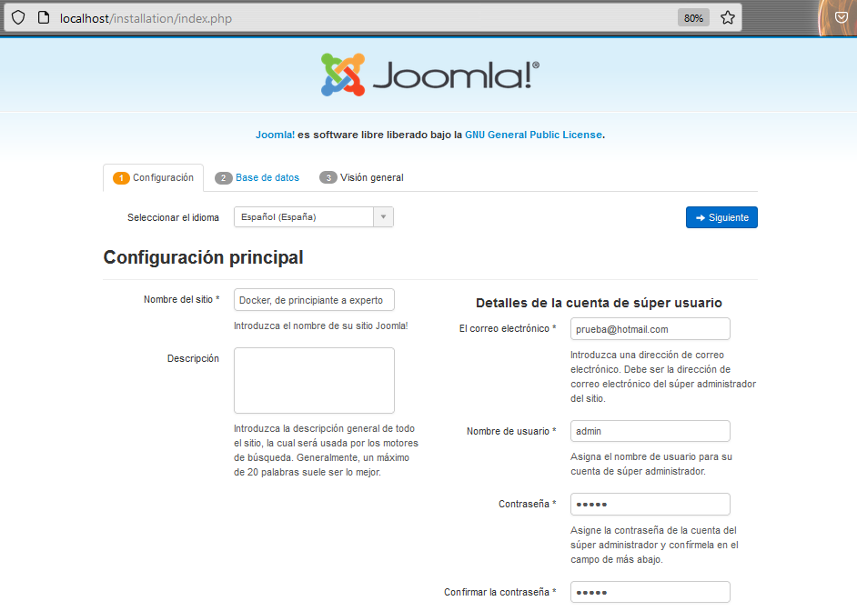

- Completamos la información solicitada de acuerdo con la siguiente tabla y presionamos “Siguiente”
Opción | Valor | Observación
Tipo de base de datos | MySQLi | (Valor por defecto: mysqli)
Hospedaje | MySQL | Nombre del servicio o del container_name definido en el docker-compose.yml.  Se recomienda usar el nombre del servicio.  (Valor por defecto: localhost)
Usuario | joomla_usr | Usuario definido en la variable de entorno JOOMLA_DB_USER dentro del docker-compose.yml.  (Valor por defecto: root)
Contraseña | joomla_pwd | Contraseña definida en la variable de entorno JOOMLA _DB_PASSWORD dentro del docker-compose.yml.  (Valor por defecto: valor de variable de entorno MYSQL_ROOT_PASSWORD)
Base de datos | joomla_db | Nombre definido en la variable de entorno JOOMLA_DB_NAME dentro del docker-compose.yml.  (Valor por defecto: joomla)
Prefijo de las tablas | (Dejar el valor por defecto) | -

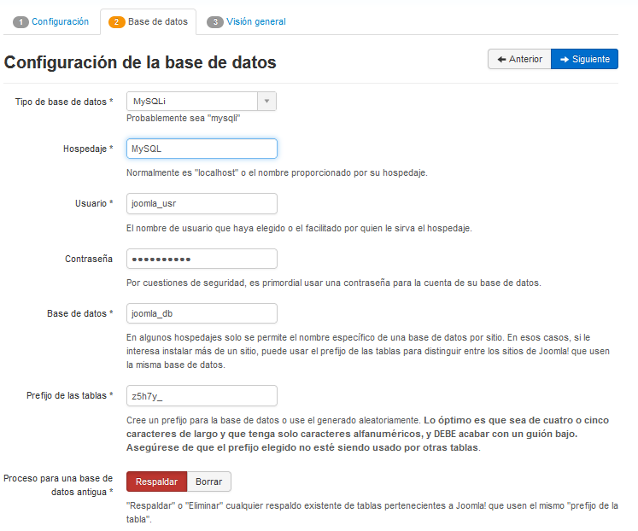

- Dejamos todos los valores por defecto y presionamos en “Instalar”
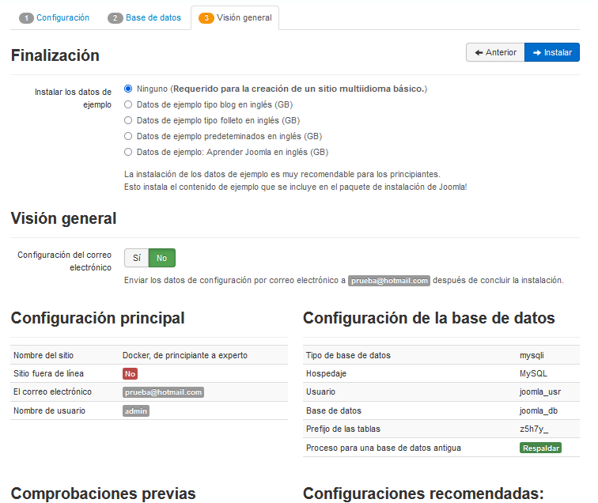

- Esperamos que culmine la instalación
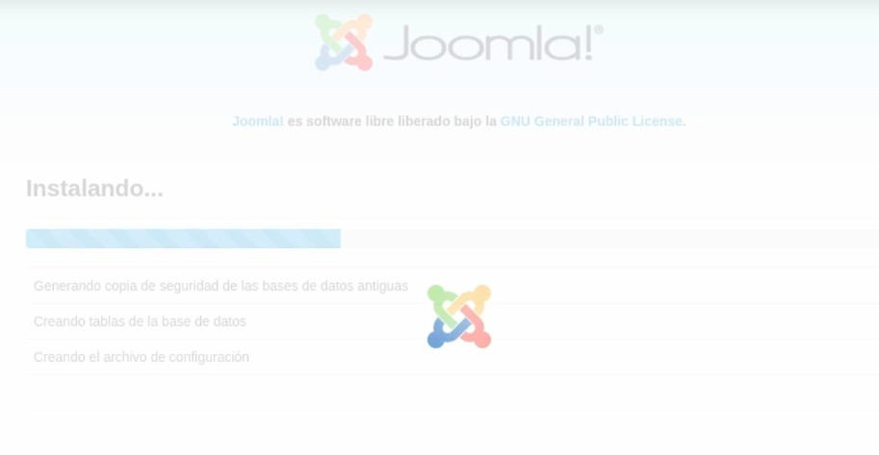

- Una vez finalizada la instalación, le damos clic en “Eliminar carpeta “Instalation””
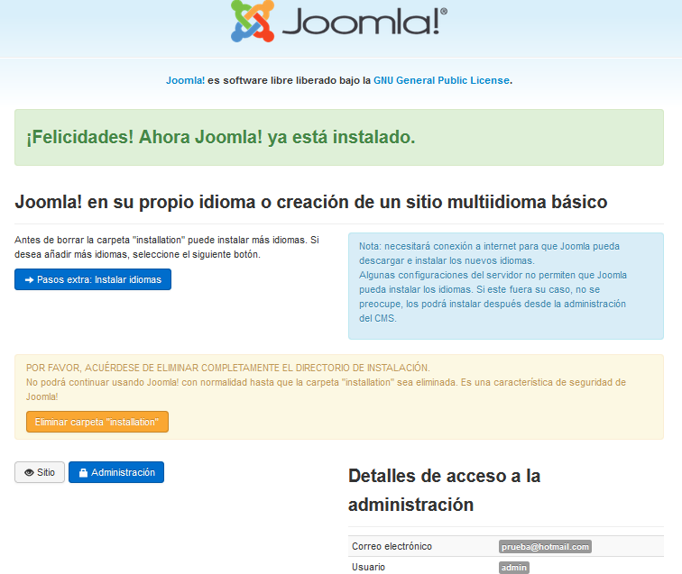

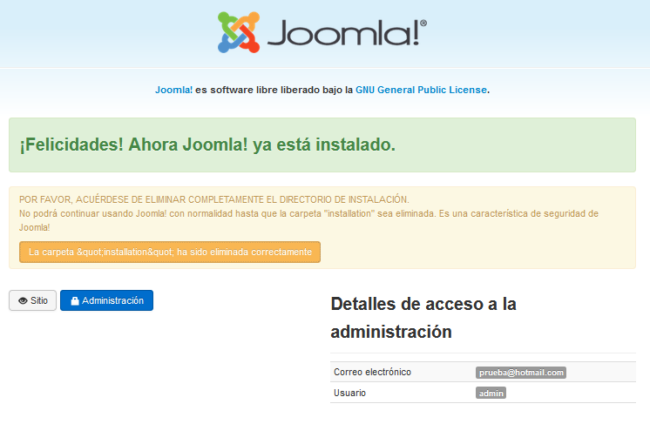

- Una vez eliminada correctamente la carpeta “Installation” ingresamos a la ruta http://localhost. Y listo, ya tenemos instalado Joomla.
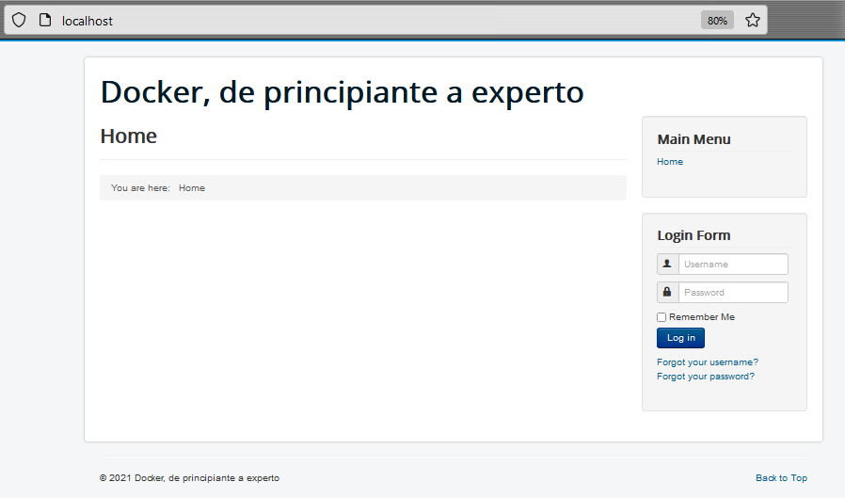

Reaction Commerce + MongoDB

- Creamos el docker-compose.yml
version: '3'
services:
ReactionCommerce:
container_name: my-reactioncommerce
image: reactioncommerce/reaction
depends_on:
- MongoDB
environment:
ROOT_URL: "http://localhost"
MONGO_URL: "mongodb://mongo:27017/reaction"
ports:
- "3000:3000"
networks:
- net
MongoDB:
container_name: my-mongodb
image: mongo
volumes:
- D:\DOCKER\DockerCompose\05_ReactionCommerce_MongoDB\data:/data/db
networks:
- net
networks:
net:

- Iniciamos el docker-compose:
> docker-compose up -d
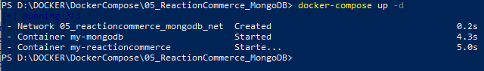

- Esperamos que la base de datos se inicie. Podemos comprobarlo viendo los logs:
> docker-compose logs -f



- Una vez haya levantado la base de datos podemos acceder a la consola web en la ruta http://localhost:3000. Y listo, ya tenemos instalado Reaction Commerce.
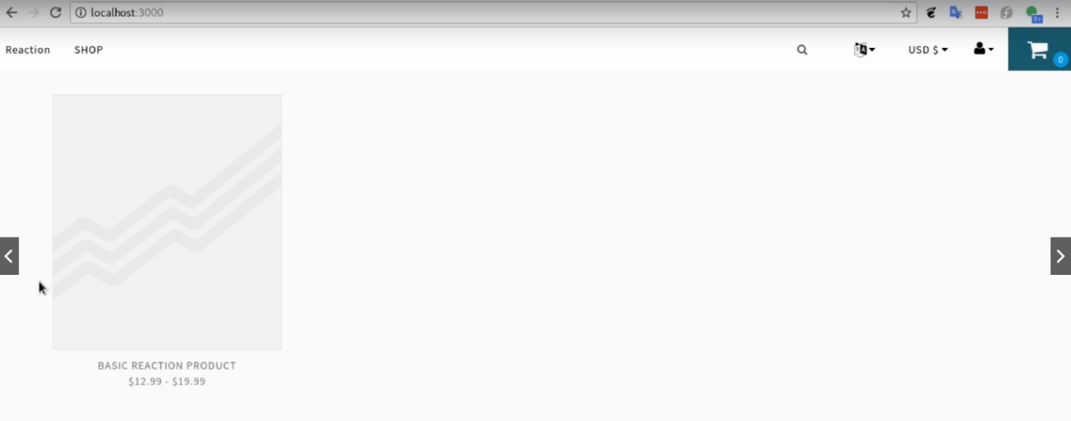

Guacamole + MySQL

- Creamos el docker-compose.yml
version: '3'
services:
MySQL:
container_name: my-mysql
image: mysql:5.7
env_file: .env
volumes:
- D:\DOCKER\DockerCompose\06_Guacamole_MySQL\conf\initdb.sql:/docker-entrypoint-initdb.d/initdb.sql
- D:\DOCKER\DockerCompose\06_Guacamole_MySQL\data:/var/lib/mysql
networks:
- net
daemon:
container_name: my-guacamole-daemon
image: guacamole/guacd
depends_on:
- MySQL
networks:
- net
web:
container_name: my-guacamole-web
image: guacamole/guacamole
env_file: .env
depends_on:
- daemon
networks:
- net
proxy:
container_name: my-guacamole-proxy
hostname: guacamole-proxy
image: nginx
restart: always
depends_on:
- web
ports:
- "80:80"
volumes:
- D:\DOCKER\DockerCompose\06_Guacamole_MySQL\conf\nginx.conf:/etc/nginx/nginx.conf
networks:
- net
networks:
net:

- Obtenemos el archivo initdb.sql ejecutando el siguiente comando y lo ubicamos en la carpeta conf
> docker run --rm guacamole/guacamole /opt/guacamole/bin/initdb.sh --mysql > initdb.sql

- Creamos el archivo .env, y lo ubicamos en la misma carpeta que el docker-compose.yml

#MySQL
MYSQL_ROOT_PASSWORD="guacamole_pwd"
MYSQL_DATABASE=guacamole_db
#Guacamole deamon
GUACD_HOSTNAME=daemon
#Guacamole web
MYSQL_HOSTNAME=MySQL
MYSQL_PASSWORD=guacamole_pwd
MYSQL_USER=guacamole_usr

- Creamos el archivo nginx.conf
user nginx;
worker_processes 1;

error_log /var/log/nginx/proxy-error.log warn;
pid /var/run/nginx.pid;

events {
worker_connections 1024;
}

http {
include /etc/nginx/mime.types;
default_type application/octet-stream;

log_format main '$remote_addr - $remote_user [$time_local] "$request" '
'$status $body_bytes_sent "$http_referer" '
'"$http_user_agent" "$http_x_forwarded_for"';

access_log /var/log/nginx/proxy-access.log main;
sendfile on;
server_tokens off;
keepalive_timeout 65;

server {
listen 80;
server_name localhost;

location / {
return 302 /guacamole;
}

location /guacamole {
proxy_pass http://web:8080/guacamole;
proxy_buffering off;
proxy_http_version 1.1;
proxy_set_header X-Forwarded-For $proxy_add_x_forwarded_for;
proxy_set_header Upgrade $http_upgrade;
proxy_set_header Connection $http_connection;
access_log off;
}

error_page 500 502 503 504 /50x.html;
location = /50x.html {
root /usr/share/nginx/html;
}
}
}

- Iniciamos el docker-compose:
> docker-compose up -d
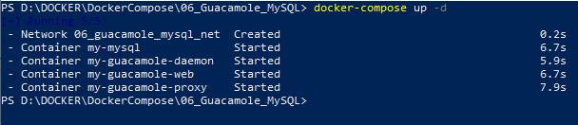

- Esperamos que la base de datos se inicie. Podemos comprobarlo viendo los logs:
> docker-compose logs -f

- Una vez haya levantado la base de datos podemos acceder a la consola web en la ruta http://localhost.
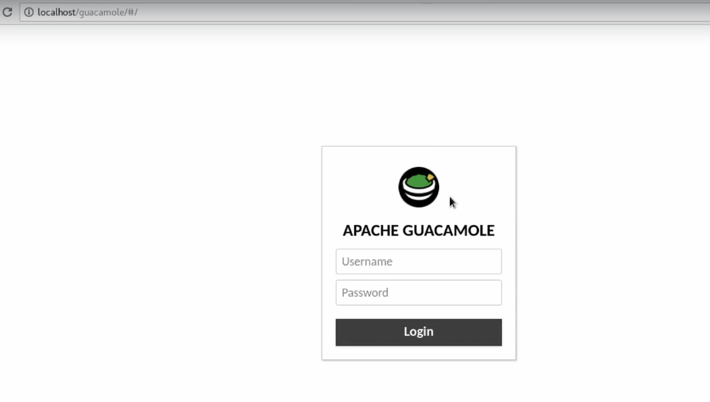
- En la página inicial ingresamos el username y password de acuerdo a la siguiente tabla y presionamos “Login”. Y listo, ya tenemos instalado Guacamole.

Opción | Valor | Observación
Username | guacadmin | Valor por defecto
Password | guacadmin | Valor por defecto

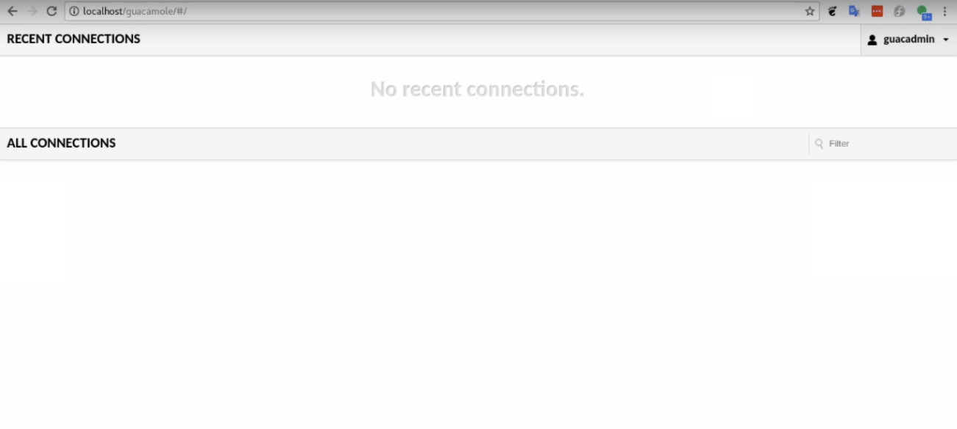

- Dejamos todos los valores por defecto y presionamos en “Instalar”


- Esperamos que culmine la instalación


- Una vez finalizada la instalación, le damos clic en “Eliminar carpeta “Instalation””




- Una vez eliminada correctamente la carpeta “Installation” ingresamos a la ruta http://localhost. Y listo, ya tenemos instalado Joomla.


